AcuRev-1320

软件需求规格书V1.00

编 制： 吕沛
校 对： 苏博
审 核： 崔少航
批 准： 崔少航

2026年4月14日发布 2026年4月14日实施
修改记录
文件编号 | 版本号 | 拟制人/  修改人 | 拟制日期/  修改日期 | 更改理由 | 主要更改内容  （写要点即可）
01 | V1.00 | 吕沛 | 2026-02-02 | 编制 | 无
注：文件第一次归档时，“更改理由”、“主要更改内容”栏写“无”。

目 录
1 概述 4
1.1 编写目的 4
1.2 文档约定 4
2 项目简介 4
3 型号说明 4
4 需求描述 5
4.1 电压闪变测试 5
4.2 Independent Input Channel 6
4.3 Dual Source Energy 10
4.4 Custom Read 11
4.5 SYS Log和Audit Log 11
4.6 AcuCloud 12
4.7 Data Post 12
4.8 USB支持WEB2 15
4.9 HTTPs Web页面功能 15
4.10 上位机和HMI显示设计 17

概述

编写目的
本文的描述对象是AcuRev-1320产品。通过详细描述其功能需求、性能需求、质量属性需求以及其它需求，为后续系统方案设计、软硬件（系统）开发测试、用户文档等工作提供基础与约束。

文档约定
本文档遵循以下约定：
  - 使用的模板是：“软件需求规格说明书模板V1.0”。
  - 表头文字使用了20%灰度背景。
  - 插图一律使用MS Visio 2003中文版绘制，且是“嵌入”而非“浮于文字上方”。
  - 用同号、同体但加粗的文字来强调需要读者重视的内容。
  - 斜体字表示设计、实现方案提示参考。

项目简介
为进一步提升市场竞争力，扩大市场占有率并实现效益增长，公司计划在现有 AcuRev-4100 平台基础上进行功能扩展与系统优化。通过引入更先进的测量技术与通讯方案，全面提升产品的性能、稳定性与可靠性，满足多样化应用场景需求。我们致力于打造一款具有高精度、高兼容性、智能化的下一代电能计量产品，以赢得客户的长期信任和市场认可，力争在未来 5～10 年内成为行业的主流标杆产品。AcuRev-1320是新一代DIN RAIL三相电表，旨在提供经济高效的租户计费解决方案，具有高精度测量和各种通信功能
该项目从系统解决方案的角度出发，通过USB扩展口与Web 2模块结合完成系统化解决方案的主架构，同时提高产品的通讯效率，增加数据完整性，增加系统自检功能。

型号说明
产品型号：AcuRev-1320
型号说明：AcuRev-1320： 产品系列号。
编号 | 代号 | 功能描述 | 备注
1 | mA | 80mA and 100mA CT Input
2 | mV | 333mV and Rogowski Coil Input
注释：该表在开发维护过程中会不断修正，并与项目版本管理一起维护。

需求描述
总体要求：
- 增加电压闪变测试。
- 增加Independent Input Channel功能。
- 增加Dual Source Energy功能。
- 增加Custom Read功能。
- 记录和统计项增加SYS Log和Audit Log。
- 记录和统计项增加Acucloud。
- 记录和统计项增加Data Post。
- 通信协议项增加USB支持WEB2。
- 增加HTTPs Web页面功能。

电压闪变测试

测试原理
图表 1电压闪变测试原理
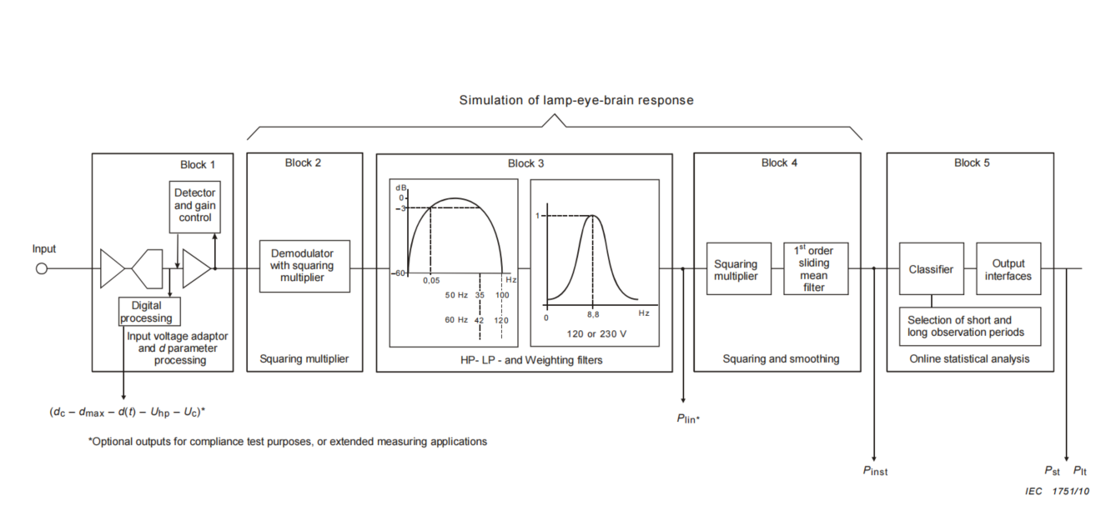

配置说明
表格 1电压闪变配置
配置 | 0: Disable  1: Automatic，电表根据当前电压和频率，自动匹配对应的标准计权曲线。推荐在一般的现场测试中使用。  2:120V-50Hz-60W Incandescent  3:230V-50Hz-60W Incandescent  4:120V-60Hz-60W Incandescent  5:230V-60Hz-60W Incandescent
输入 | Va/Vb/Vc/Vn
3s输出 | Phase A Pinst，Phase B Pinst，Phase C Pinst
10min输出 | Phase A Pst，Phase B Pst，Phase C Pst
2hour输出 | Phase A Plt，Phase B Plt，Phase C Plt

Independent Input Channel
独立输入功能使用户能够在单个仪表上使用多种类型的电流互感器，根据所选电压和电流灵活地选择功率计算。独立模式主要应用场景为允许客户以当前的接线模式下，可能采用一些特殊负载的接法进行单独/总计的功率，能量的计算，例如：
客户可能在3E4WY 接线的情况下以VAB 的Line-Line Voltage 去驱动一个load。通过独立模式，客户可以获得这个load产生的功率与能量。如果常规模式则无法正常的计算这种应用场景。
Acu1320的独立模式将采用enable/disable 方式进行配置。当独立模式enable后，需要根据当前配置的接线方式进行进一步的配置选择。配置方式与AcuvimIIV3方式类似，分为两组配置，具体配置限制如下：

电流与电压的关联
表格 2电流与电压的关联配置1
接线方式 | 实际接线 | 电流通道可选择的电压 | Notes
1 ELEMENT 2 WIRE | VA, VN, 电流1-4 | Disable, Van
2 ELEMENT 3 WIRE 1 PHASE | VA, VC, VN, 电流1-4 | Disable, Van, Vcn, Vac
2 ELEMENT 3 WIRE NETWORK | VA, VC, VN, 电流1-4 | Disable, Van, Vcn, Vac
2 ELEMENT 3 WIRE DELTA | Va, Vb, Vc | Disable, Vab, Vbc, Vca
3 ELEMENT 4 WIRE Y | Va, Vb, Vc, Vn | Disable, Va, Vb, Vc, Vab, Vbc, Vca
3 ELEMENT 4 WIRE DELTA | Va, Vb, Vc, Vn | Disable, Vab, Vbc, Vca | 后期需要验证
电流与电压的关联配置2：Summation 1 & 2。
同Acuvim IIV3, 每一个user 都允许客户从电流通道1-4任意选择。

其他配置限制：
- I4必须配置为测量模式。
- 当某一电流通道配置电压为dsiable时，summation user不可配置该通道。
- 当Acu1320 独立模式enable的情况下，允许DO， LED 等配置选择summation 1 & 2 相关能量作为脉冲输出的参数。
Independent Input Channel 如使能
- N路电流可作为第4路电流计量通道。
- 1-4路电流通道可选择Voltage Assignment做功率、能量的计量。
- 提供两个Summation Channel (类似设计4100 User Channel), 每个Summation Channel可选择1-4个Input Channel，计算总功率和电能。
- Customized Summation：在独立通道模式下，用户可以通过选择单个相位来配置求和。该设置允许用户计算所选通道的平均电流读数以及获得这些所选通道的总功率读数。如下图：
图表 2 Summation配置
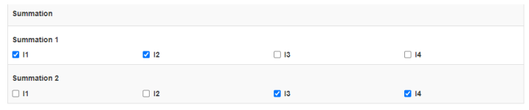
当Independent Input Channel使能后，用户可以读取：
- System Reading：包括每个相位的电压和频率测量。
- Real-Time Reading：包括每个输入通道的电流和功率测量。
- Demand Reading: 包括每个输入通道的电流和功率测量。
- Energy Reading: 包括每个输入通道的能量测量。
- Max/Min: 记录每个独立通道参数的最大值和最小值，以及相应的时间戳。
相应的功能也要灵活改变，如：
Real-Time Metering、Energy、Demand、Max Demand、Power Quality、Max/Min 、SOE Log、 DataLog 、Power Quality Event Log、Waveform Log、CustomRead都要按通道能读取。
电压PQ event 检测逻辑
当Acu1320 独立模式enable的情况下，电压PQ event 监测逻辑与常规电压PQ event 监测方式一致，需要根据当前接线方式进行判断。需要按照接线方式进行电压dip、电压swell、电压interrupt、电压不平衡的检测。
注意：电压PQ event 监测并非以独立模式下电流通道的配置电压决定的，而是根据当前接线方式的电压进行检测的。
电流PQ event 检测逻辑
当Acu1320 独立模式enable的情况下，电流PQ event 监测逻辑是以通道的逻辑进行判断。需要判断电流通道1-4 的Current Swell事件。电流不平衡不需要判断。
PQ Event 事件记录信息
独立模式和非独立模式下需要增加以下信息：
- 事件触发通道，标识是Va、Vb、Vc或者Ia、Ib、Ic、In哪几个通道发生了事件。
上位机解析时，可以将事件类型和事件触发通道结合起来，比如Va voltage dip，Va、Vb、Vc voltage interrupt，Ia Current Swell。参考竞品施耐德ion9000显示。
图表 3 PQ Event事件记录
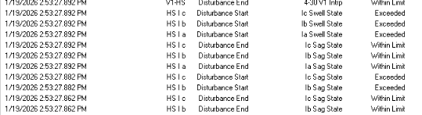
相比于非独立模式，独立模式下PQ事件记录需要增加以下记录信息以便用户理解PQ数据：
- 独立模式enable 标识
- 不需要包含额外独立模式配置的其他电压信号的最大最小值，如：3LN独立模式下选择了Vab, 但是触发逻辑还是用VLN，也不需要记录Vab最大最小值。
- 用户ID，如果触发条件符合summation配置，则记录是summation1还是sumation2 or both。
Waveform逻辑
任何接线方式，独立模式或者非独立模式，waveform触发原因（PQ事件触发、DI触发、手动触发），waveform都记录3电压+4电流。
更新AcuRev1320 Modbus Address Table v1.01 20260203。
1-3通道复用Ia、Ib、Ic，新增4通道In。
新增200ms 4通道、Summation2功率。
新增3s aggregation 4通道、Summation2功率。
新增10min aggregation 4通道、Summation2功率。
新增2hour aggregation 4通道、Summation2功率。
Demand新增4通道、Summation2 Demand。

Dual Source Energy
Dual Source Energy应用于电网与光伏双源头(Dual Source)供电的场景。用户可分开记录电能，是来自电网(Grid)还是发电设备(Generation)，切换控制记录。
- 配置
  - 使能开关。
  - 选择3组电能计量。Energy 1、Energy 2、Energy 3。
其数据源可配置为：0: Not selected
1: Active energy
2: Phase A active energy
3: Phase B active energy
4: Phase C active energy
5: Reactive energy
6: Phase A reactive energy
7: Phase B reactive energy
8: Phase C reactive energy
9: Apparent energy
10: Phase A apparent energy
11: Phase B apparent energy
12: Phase C apparent energy
当Independent Input Channel 功能打开时，就不能从Basic里边选择参数了，而是从Independent Input Channel 数据里选择。
  - 允许清除Dual Source Energy
  - 控制模式：通信或者DI
  - 方向（0: grid direction; 1: generator direction）：如果使用通信控制，那么写方向会切换电能来源；如果使用DI控制，那么只读
- Dual Source Energy Switch Log:
  - 记录电能来源的切换。包括
    - 时间戳（年月日时分秒）
    - 该时间Energy 1、Energy 2、Energy 3在两个方向的电能值。
  - 允许读取log
  - 允许清除log

Custom Read
允许用户配置地址区 （125个寄存器），选择参数，参考ⅡV3总计32个。
Custom Read（自定义读数）是指用户可根据实际应用需求，自行定义一组需读取的测量参数或状态信息，电表在接收到相应指令时，会一次性返回该组数据。一般使用Modbus协议完成。
参数显示保持两级分层：
Real-Time (conventional)： 包含0x3000-0x4000里的 Real Time Basic Parameters (100ms)， Real Time Basic Parameters (Integer)， Real Time Basic Parameters (20ms)， Real Time Basic Parameters (1s)， Sequence, Phase Angle, Load Percentage, Demand, Current Demand
Energy (conventional)： 包含0x3000-0x4000里的Energy (1s)， Energy - Continue (1s)
Harmonics-THD (conventional): 包含0x3000-0x4000里的 Harmonics-THD

Energy (1 second)
Quadrant Energy (1 second)
Demand
Dual Source Energy
DI Status
Flicker

Real-Time (1 cycle)
Energy (1 cycle)

Real-Time (Moving average)

Real-Time (10/12 cycle)
Voltage Harmonics (10/12 cycle)
Current Harmonics (10/12 cycle)

Real-Time (150/180 cycle)
Voltage Harmonics (150/180 cycle)
Current Harmonics (150/180 cycle)

Real-Time (10 min)
Voltage Harmonics (10 min)
Current Harmonics (10 min)

Real-Time (2 hr)
Voltage Harmonics (2 hr)
Current Harmonics (2 hr)

SYS Log和Audit Log
系统日志分两种：Audit log 和Syslog，各5000条，包含时间戳，日志内容等。

4.5.1 Audit log功能
- 计量相关
- 铅封下不可清除
- 记录最后一条为Auditlog满。
- 考虑每条CRC保护
- 包括
  - Fatal error
    - 固件，计量配置，计量数据完整性检查失败
    - RTC/ADC/SDRAM/Flash/EMMC等失败
  - Seal状态变化
  - Firmware update
  - 计量相关配置变化 (旧值，新值)

Syslog功能
  - 上电启动操作，
  - 清除操作。

AcuCloud
AcuRev-1320 支持记录，缓存，推送数据到我司云平台AcuCloud。AcuCloud功能与DataLog互斥（只能使能唯一），AcuCloud也需要记录、缓存，因为共用Flash切换时需清空对方数据。
AcuCloud推送数据集固定，为10/12周期数据算法里获取energy保留1位小数，其它保留3位小数。具体数据集见《AcuRev1320项目-软件详细设计-AcuCloud参数集》。
- 数据采集与推送间隔固定为5分钟，如00:05，00:10，采集的数据是瞬时值。
- 如果推送不成功，数据需要暂存在flash，直到未来推送成功再清除（具体设计实现可不拆除）。必须从最旧的数据开始推送。
- 最大要求能够存储1个月的数据
- 支持配置：Enable、URL、Token、Acucloud服务器CA证书，只支持https协议。
- 推送数据格式是.csv。
- 文件名格式：fileName = serialNumber + "-" + AcuCloud+ "-" + UTC Seconds+ "-" + 5min+ ".csv"如：AN53050387-AcuCloud-1770818304-5min.csv。
- AcuCloud Enable不管打开或者关闭,上位机限制和Web保持一致，数据长度，格式都要做校验。
- Setting默认值设置：
表格 3 AcuCloud默认设置
Description | Range | Default
Enable Acucloud log post | 0:disable, 1:enable | 0: disable

Data Post
- Datapost推送远端服务器。
- Datapost推送数据可以选择datalog1\dtalog2\datalog3\trendlog其中的一个记录器作为数据来源。
- Datapost可以支持http/https/MQTT协议之一，进行datalog推送，MQTT协议暂不实现，可以下期实现。
- 推送时间根据Data file length。（一次推送一个文件）。
- 文件名格式
Datalog文件名有两种：
1. Unix Timestamp
2. Time Interval Format
公式： fileName = serialNumber + "-" + optionalPrefix + "-" + nameStr + "-" + intervalName+ ".json/.csv";
nameStr 在Unix Timestamp模式下就是time_t转string， 类似“1770818304”，在time interval模式下是Y-%m-%dT%H-%M-%S%Timezone
intervalName:
{ TIME_INTERVAL_1_SEC, "1sec" },
{ TIME_INTERVAL_10_SEC, "10sec" },
{ TIME_INTERVAL_15_SEC, "15sec" },
{ TIME_INTERVAL_1_MIN, "1min" },
{ TIME_INTERVAL_5_MIN, "5min" },
{ TIME_INTERVAL_10_MIN, "10min" },
{ TIME_INTERVAL_15_MIN, "15min" },
{ TIME_INTERVAL_30_MIN, "30min" },
{ TIME_INTERVAL_1_HOUR, "1hour" },
{ TIME_INTERVAL_6_HOUR, "6hour" },
{ TIME_INTERVAL_12_HOUR, "12hour" },
{ TIME_INTERVAL_1_DAY, "1day" },
{ TIME_INTERVAL_3_DAY, "3day" },
{ TIME_INTERVAL_7_DAY, "7day" },
{ TIME_INTERVAL_1_MONTH, "1month" }
intervalName是指log interval，数据多久记录一次。
例如：
AN53050387-2026-02-06T15-29-51-0500-1sec.json，
AN53050387-1770818304-1sec.csv。
- 配置post file length（JSON/CSV格式）长度要前端做限制。
当点击按钮时，要做容量限制判断及提醒。超多100K不能存储，提示用户更改配置。判断依据根据
容量评估方法：CSV下一个参数需要20字节参考值
JSON 下一个参数需要20字节参考值
文件长度时间/Log间隔X每条LOG 的参数个数X 20
（根据具体实现中的测试来调整 参数20 字节的值）
例如：文件长度1小时，LOG间隔15分，LOG配置了100个参数
总容量估算：（60/15）X 100 X 20 = 8000字节 小于100K 评估通过，配置可以存储。
- energy保留1位小数，其它3位小数
具体功能要求：
- Logger Enable：具有使能开关。
- Post Protocol: HTTP/HTTPs/MQTT。
- 协议对应详细配置
- HTTP: URL。
- HTTPs: URL和Certificate。
- MQTT: URL，QoS固定为1。
- File Format:JSON/CSV
- Timestamp Format: 记录的数据选择时间戳的格式。时间戳的格式可以基于本地时间（JSON格式不可用）、UTC Seconds或基于ISO8601格式,默认是本地时间。
- Log File Name Format: 记录的数据选择日志文件名的格式。日志文件名格式Unix Timestamp，Time Interval Format。
- Log Interval:记录数据的时间间隔。
- Post File Length: 选择日志文件上传到HTTP/FTP服务器的频率。从下拉列表中可以选择日志文件长度为1分钟到1个月。
- 本地文件相关内容不做约定（如：文件名，长度，因为无文件系统）。
- Datalog中配置Dualsource参数， 发现log 数据中Dualsource能量单位一直是kWh，预期：log 数据中能量单位随着能量参数选择不同显示对应单位。处理方式同Alarm Log参数显示，即读取最新的Dual Source参数，配置其对应的单位，不考虑之前Dual Source参数与现在是否一致问题。
表格 4 Data Post默认配置
Description | Range | Default
Enable Datalog post | 0:disable, 1:enable | 0: disable
Post Protocol | 0: http 1: https 2:MQTT | 0:http
Post File Length | 1~43200 in minutes  43200 is the minutes in a month( Say 30days a month). | 5
Log File Name time format | 0:Unix Timestamp  1: Time Interval Format | 0: Unix Timestamp
Log Post Interval | 1~43200 in minutes  43200 is the minutes in a month( Say 30days a month). | 1
Timestamp Format | 0:Local Time String  1: UTC Seconds  2: ISO8601 Format | 0: Local Time String

USB支持WEB2
通讯扩展模块（AcuRev-1320- Web2）
第二个串口（USB虚拟串口）接口用于和通信扩展模块通信。它可以配置为Modbus RTU通信
高速通信接口(USB)用于网络模块扩展。（USB虚拟串口）
网络模块:参考已有AcuRev-4100-WEB2设计，调整接口。
网络模块将作为Gateway，连接其他仪表和IO模块扩展。
参考需求设计文档《4100 Sprint 2 软件需求规格书-设计v1.01 20251025.docx》
各个通讯通道支持720 寄存器的读功能。
USB已做，Web2需求未下。

上位机设计
AcuRev-1320 支持HTTPs 网页服务器（必须HTTPs，加密，网页服务器的自签名证书写死在firmware），允许用户登陆，进行读数显示和配置。

接线方式和显示
- 1 Element 2 Wire
图表 5 1E2W显示
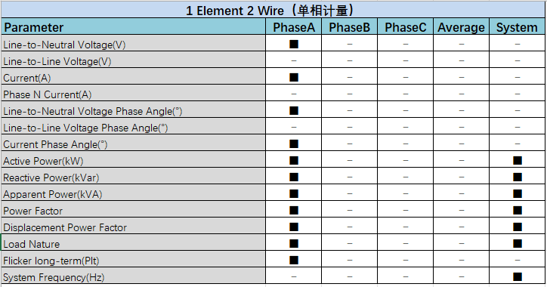
此处MCU寄存器不做相应处理，后续Web2和云平台处理取值问题。
- 2 Element 3 Wire 1 Phase
图表 6 2E3W 1 Phase显示
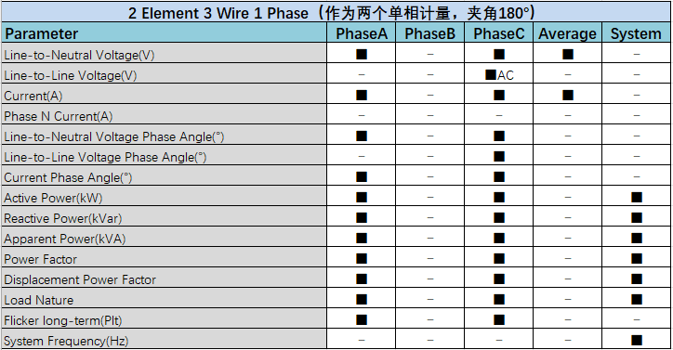
此处MCU寄存器不做相应处理，后续Web2和云平台处理取值问题。
- 2 Element 3 Wire Delta
图表 7 2E3W Delta显示
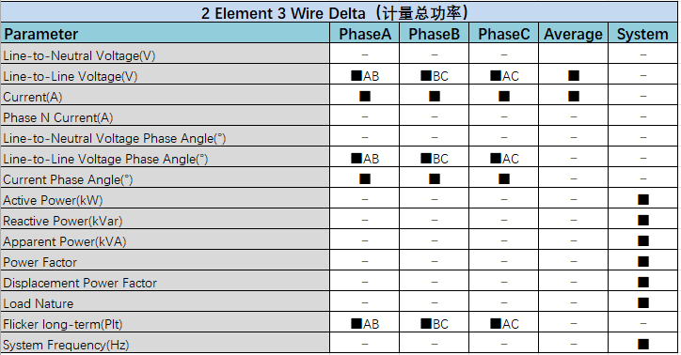
此处MCU寄存器不做相应处理，后续Web2和云平台处理取值问题。
- 2 Element 3 Wire Network
图表 8 2E3W Network显示
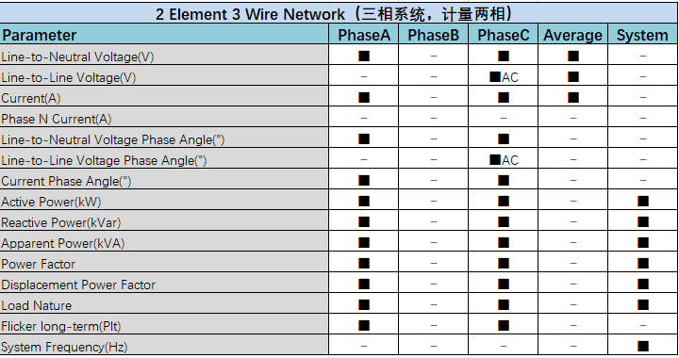

此处MCU寄存器不做相应处理，后续Web2和云平台处理取值问题。
- 3 Element 4 Wire Y
图表 9 3E4W Y显示
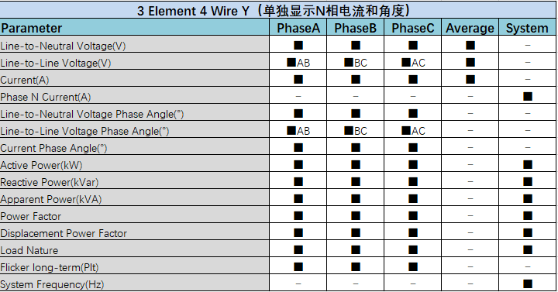

- 3 Element 4 Wire Delta
图表 10 3E4W Delta显示
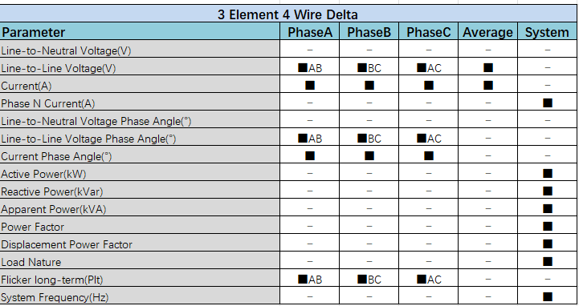
此处MCU寄存器不做相应处理，后续Web2和云平台处理取值问题。
其他页面的显示见《1320非独立模式不同接线方式参数显示 v1.00 20260318》和《1320独立模式不同接线方式参数显示 v1.00 20260304》。

AcuCloud Log
- 上位机进入Setting-AcuCloud Log；
- 名字Basic改为AcuCloud，注意左边栏C大写；
- 去掉AcuCloud URL；
- AcuCloud Log Post Token改为AcuCloud Token；
- 右上角Import Certificate加上按钮Test AcuCloud，用于测试AcuCloud功能。去掉Import Certificate，导入证书功能，Web端需要加上URL输入和导入证书功能。
- 参考AcuRev-4100-WEB2设计
- SN号要在AcuCloud页面显示，添加可复制功能
- Clear AcuCloud Post Logs需要增加协议，MCU收到命令后执行清除任务，清除的是电表AcuCloud logs，不是云端的Logs
- 添加Link to AcuCloud功能
图表 11 AcuCloud Log页面设计
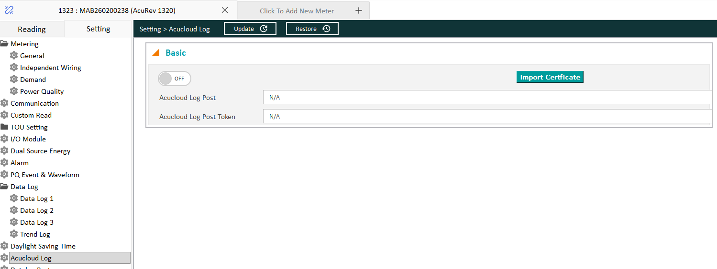

Data Post
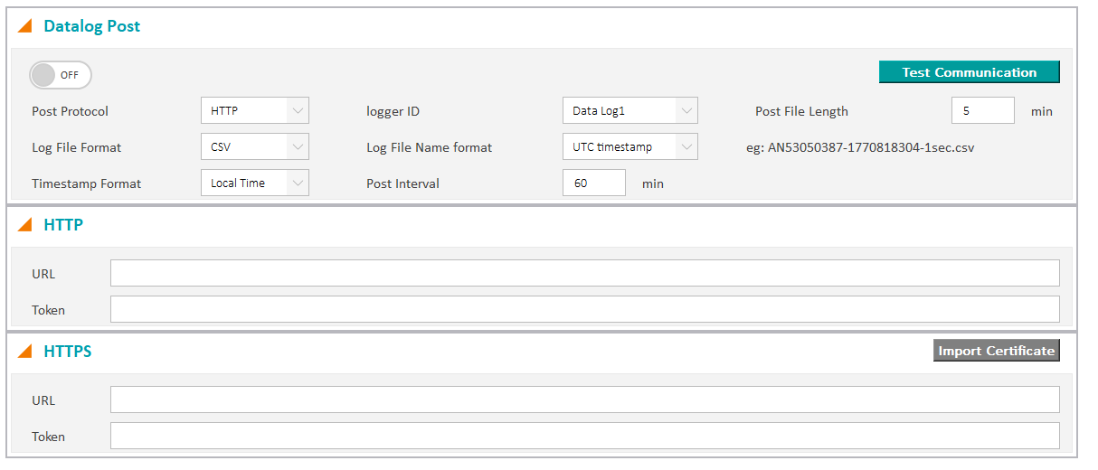
加上物理通道检查按钮，有通道连通性检查功能。
Http和Https合起来，根据Post Protocol选择性呈现Http(s) URL对话框。
Http(s) Setting Token改为Meter ID。
文件名Log File Name Format仅展示命名格式。
Web页面也添加物理通道检查按钮，有通道连通性检查功能，和上位机保持一致。
Datalog 配置参数时，预期：不平衡的参数与实际参数命名一致；实际：不平衡参数命名使用实部、虚部，是开发内部用法，不是真正的参数命名。
此处按照ⅡV3，展示为实部和虚部。
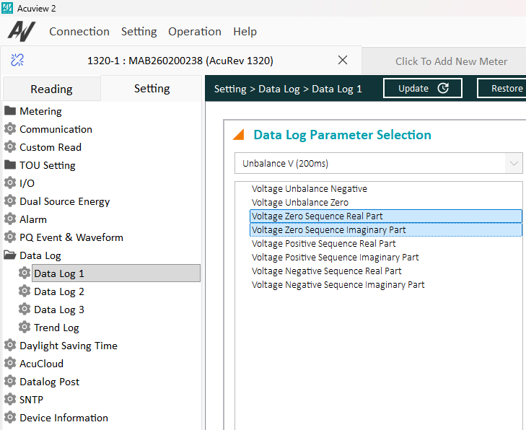
页面布局设计
- General
  - Post Protocol, Logger Selection
- File & Schedule
  - File Format, File Name Format, Timestamp Format
  - Post File Length, Post Interval
- HTTP(s)
  - URL, Token, (if HTTPs) Import Certificate
额外显示：Estimated Post File Size: xxx kB, max 100 kB
如果超出100kB，实时提示：“Estimated post file size is too large ({size} kB, maximum 100 kB). Please reduce the number of logged parameters, increase log interval, or shorten Post File Length.”
保存时提示 （在Data Log和 Data Post页面保存时检查）
Cannot save the current configuration: estimated post file size is {size} kB, which exceeds the 100 kB limit. Please reduce the number of logged parameters, increase log interval, or shorten Post File Length.

IO设计
DI/DO Module Reading
- DI 拆成两个表格：DI Status，DI Counter。
  - DI Status表格
  - ID (格式DI 1)
  - Status （ON/OFF）
  - DI Counter表格 (按钮 Clear All，弹窗二次确认)
  - ID (格式DI 1)
  - Count
  - Eng. Value
  - 按钮：Edit (弹窗修改Count值), Clear（弹窗二次确认)
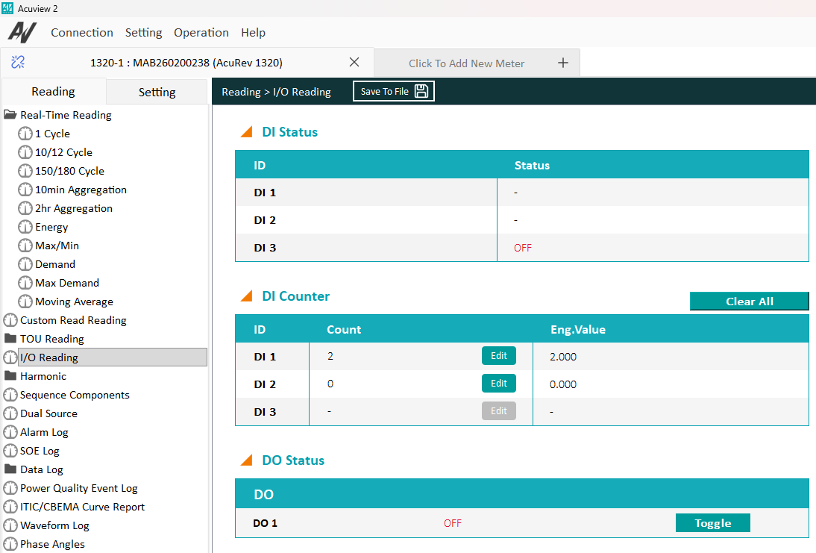

- DO
  - 表格名称 DO Status
  - ID (格式DO 1)
  - Status （ON/OFF）
  - Toggle按钮

DI/DO Setting
- Function改名为Control Mode
图表 13 DI/DO Setting页面设计
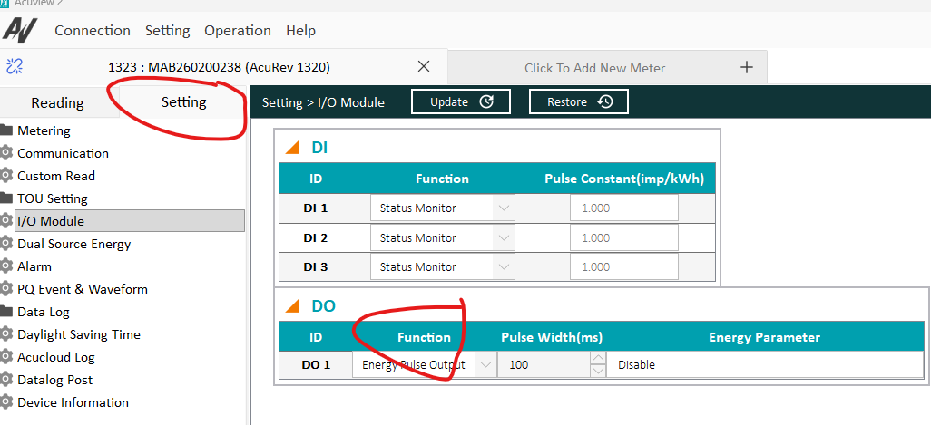
其余详见《【AcuRev-1320】功能演示会议纪要-修订版-v1.00 20260212》。

时间与时区配置
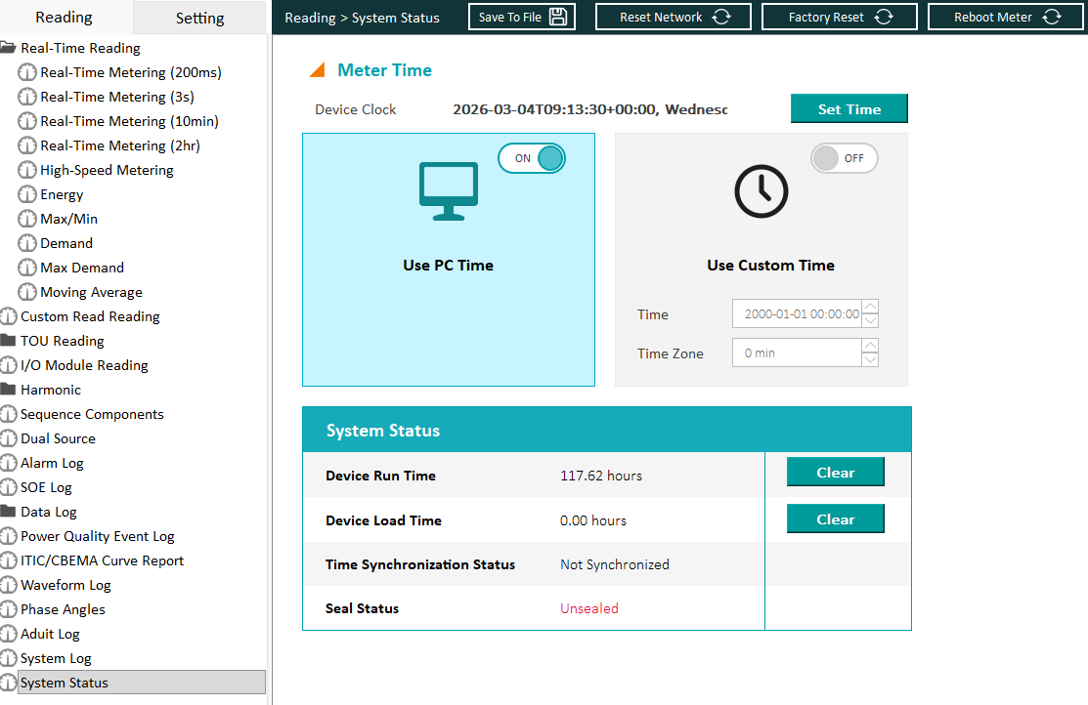
- Time Zone分钟改为小时只显示整数，范围-12~+14，上位机换算为分钟传递给MCU，Modbus协议不用改变
- UI设计参考《AcuRev-1320时间与时区配置》
- Web页面设计和上位机功能保持一致
- Device Run/Load Time 单位统一成h，保留整数+两位小数
- 显示Device的时间和时区
- 时间配置
  - Use PC Time：应显示PC时间
  - Use Custom Time：应显示配置Custom Time
- 时区配置，应显示时区或+/-多少小时

Device Description设计
About处的Device Description改为只读。
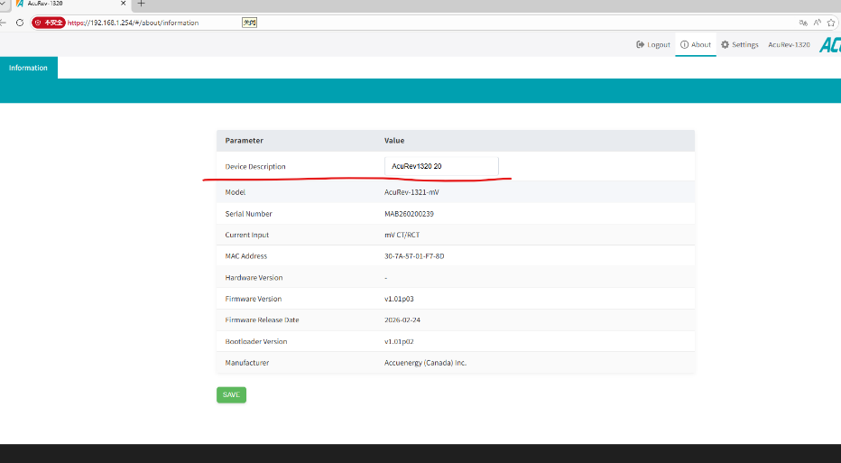
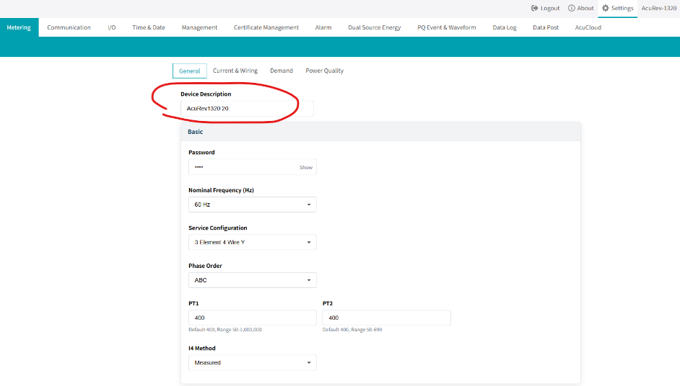

Setting-Alarm界面单位显示
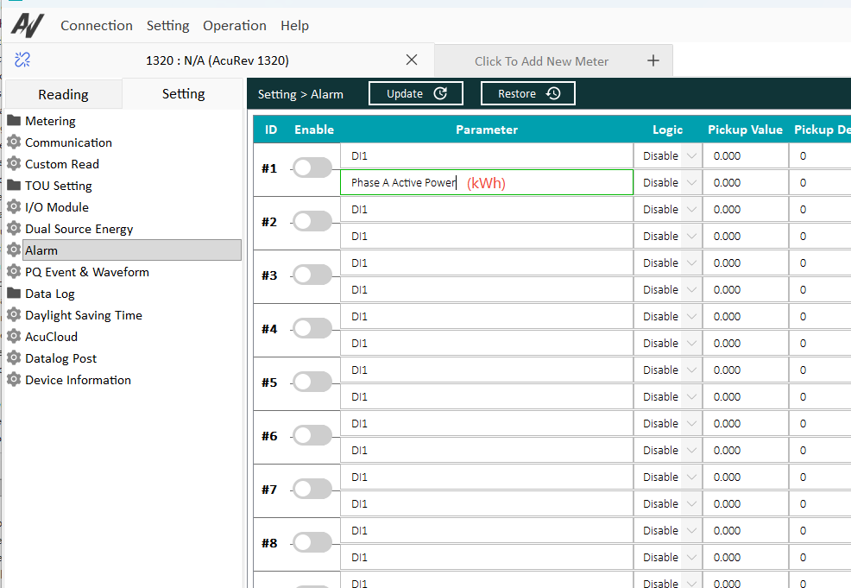
Pickup Value和Dropout Value的单位在数值后面不好实现，比较费时间，放在Parameter红色字体这里。

独立模式切换非独立模式参数处理
独立模式的参数比非独立模式的多，配置了独立模式独有的参数后，又切回正常模式，此时寄存器中的值在正常模式的参数表中就找不到了，比如独立模式配置LED Pulse Parameter为Input Channel 4 Active Energy Export后，在非独立模式下该参数显示的是Modbus表Input Channel 4 Active Energy Export的Energy parameter ID的值38，但在非独立模式下该参数LED Pulse Parameter此时应该显示为Undefined。
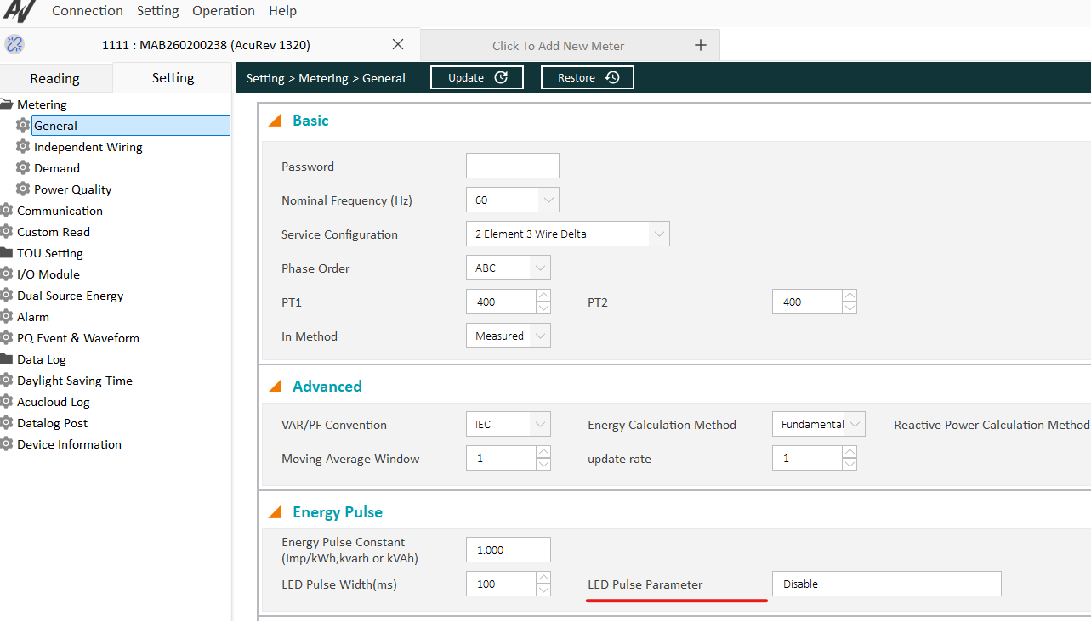
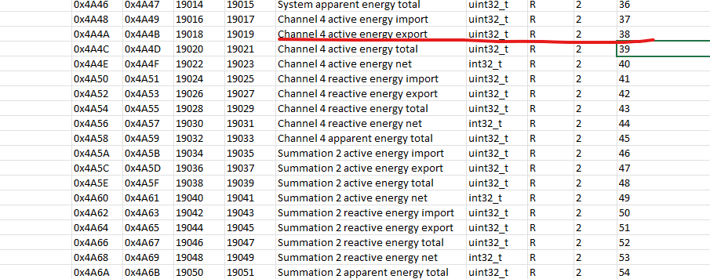
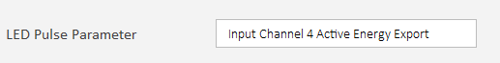
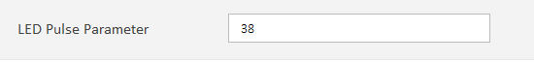

Time Synchronization的显示
参数名Synchronization改为：Maximum Sync Interval，展示成小时而不是分钟，上位机把小时x3600换算为分钟传递给MCU。
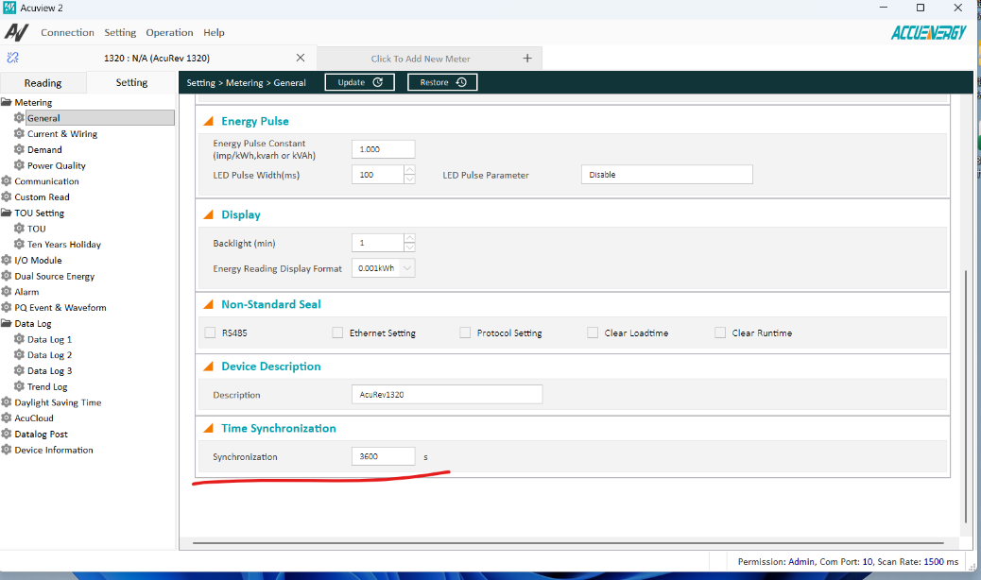

参数名称的显示
所有的独立模式参数显示Input Channel 1 Current(A) 和Channel 1 Current(A)统一为Input Channel 1 Current(A)。
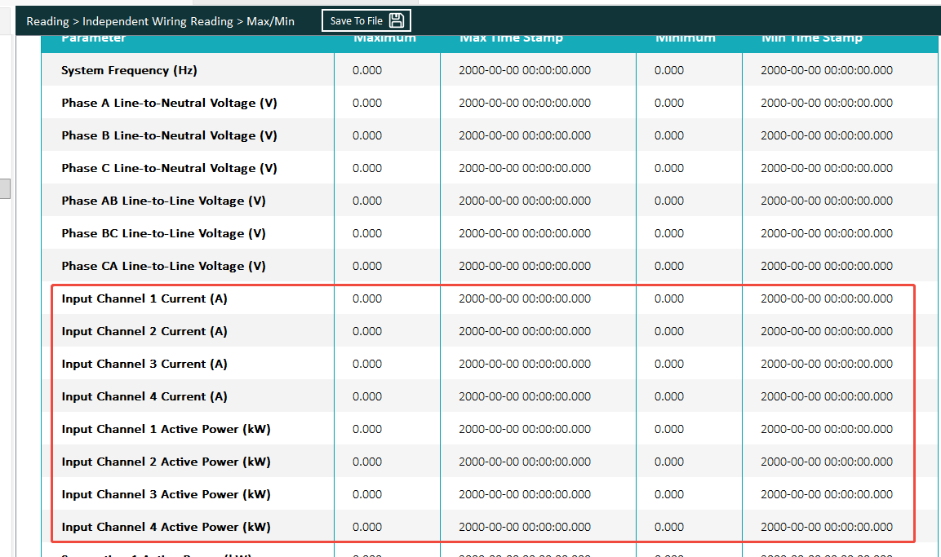
名字Total Apparent Energy改为Apparent Energy。
上位机
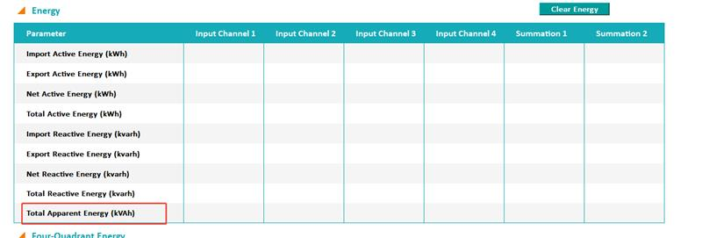
Web端
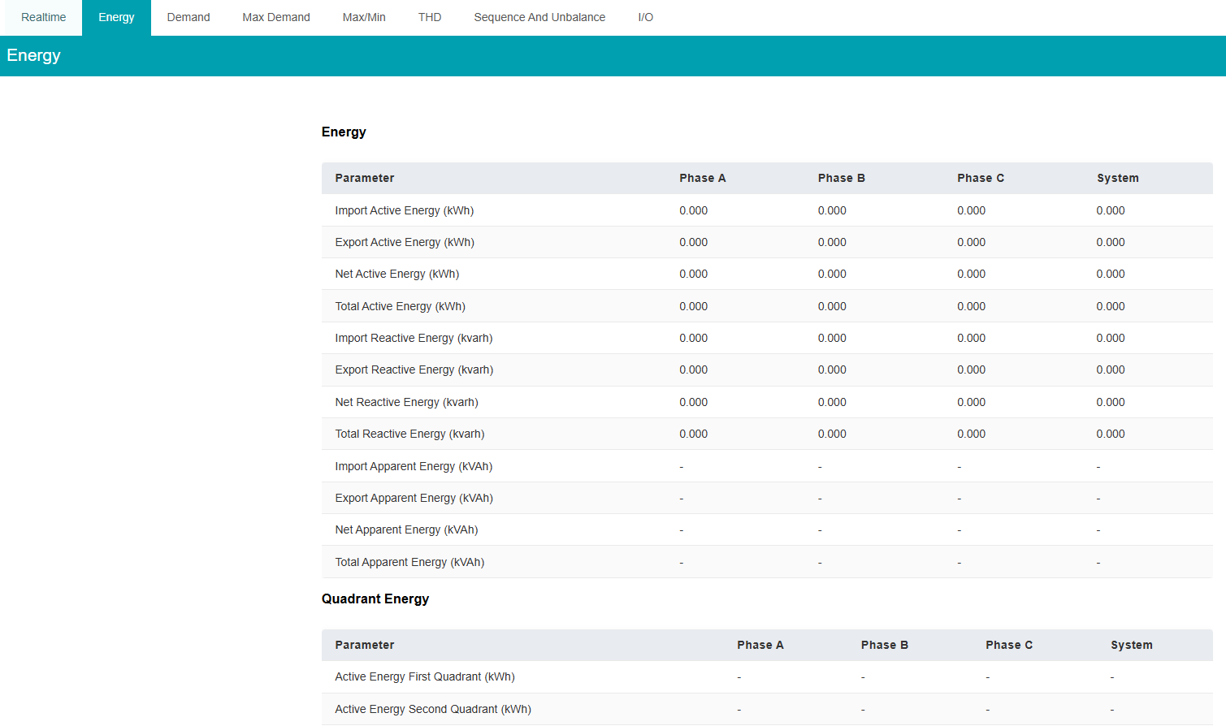
THD页面FFTRms名字改为Fundamental RMS。
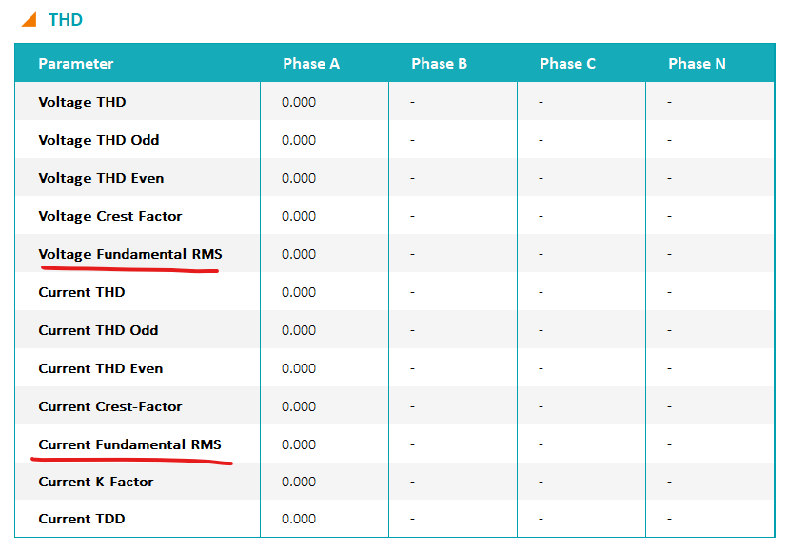
上位机Phase N Current名字改为Neutral Current。
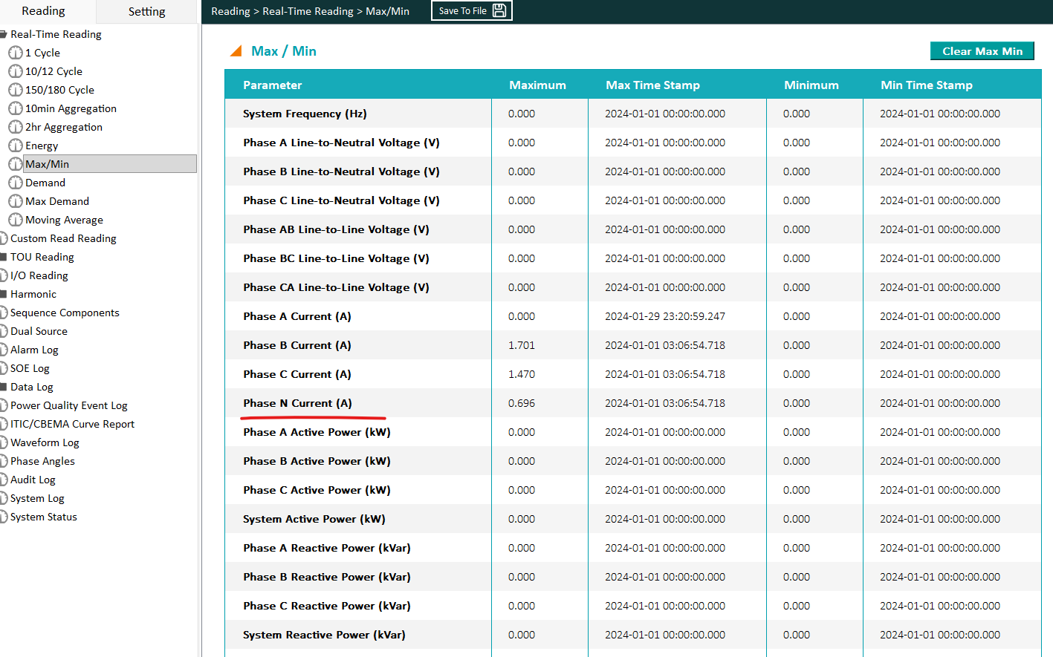
Web和上位机的单位mins统一显示都改为min。
在Power Quality Event Log页面Trigger Channel栏电流的名称显示：非独立模式叫Input B，独立模式叫Input 2。
Modbus表Inter-harmonic改为Harmonic & Inter-harmonic。
Reading页面table title name修改：Voltage & Frequency改为Voltage，Real-Time Independent改为Current And Power。
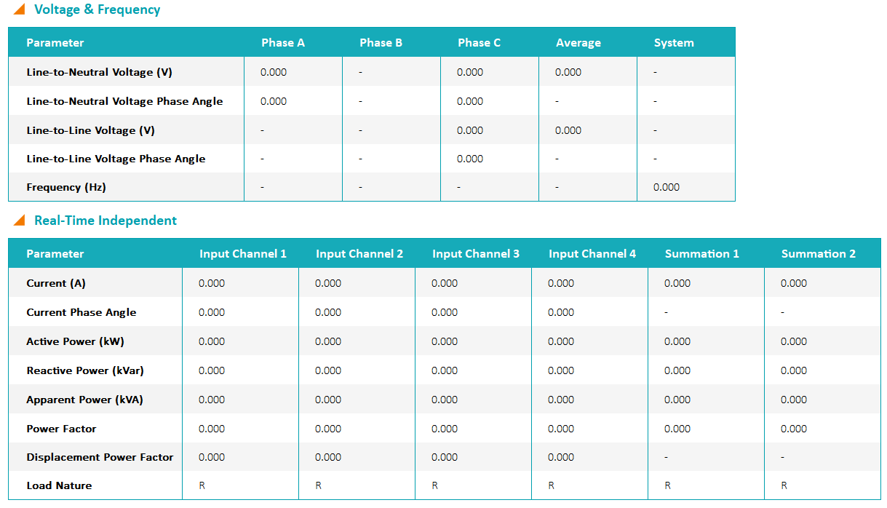

PQ参数设置
上位机Power Quality Event Log显示做以下调整：
Duration后面的单位用毫秒显示，目前是计时器，等李永出一个rtc时间和dst关联的方案，下个版本（p07会改掉）；
Summation Mode改为Summation ID；
input 1/2/3/ 表示需要优化（去掉多余/）独立模式用1234非独立用ABC。
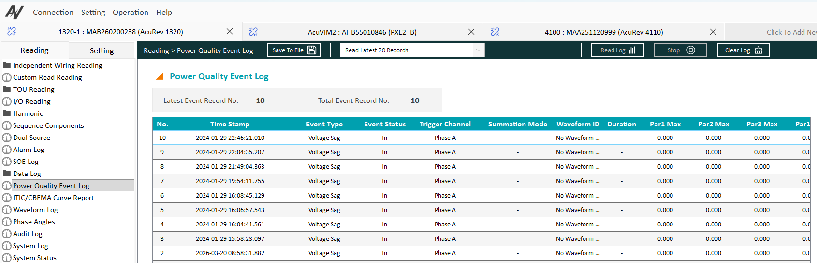
Delta接线，计算值B相需要触发电能质量事件。
电表施加220V,5A电压、电流值，此时打开电表同时打开电表电压、电流骤升pq及waveform使能开关，pq能正常记录，但是waveform不能，其中pq事件中waveform id显示no waveform。接受这个问题，不用修改。

数据和单位的显示
数据和单位统一显示成图 的格式。
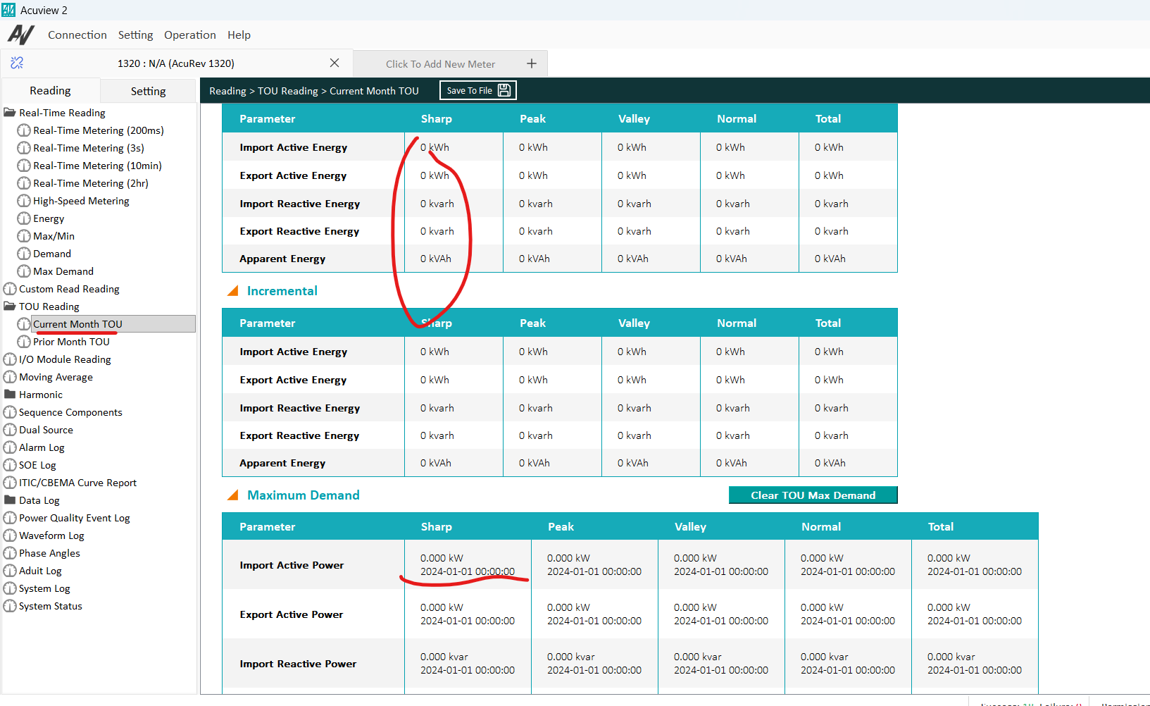
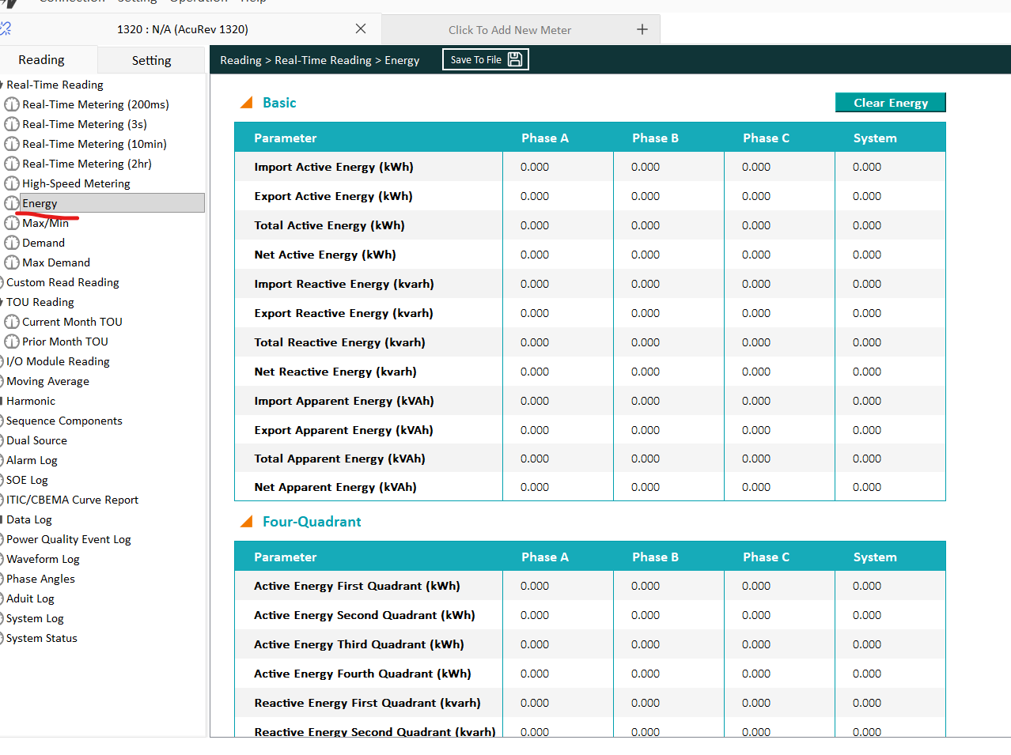
Web的角度显示加上单位（°）。
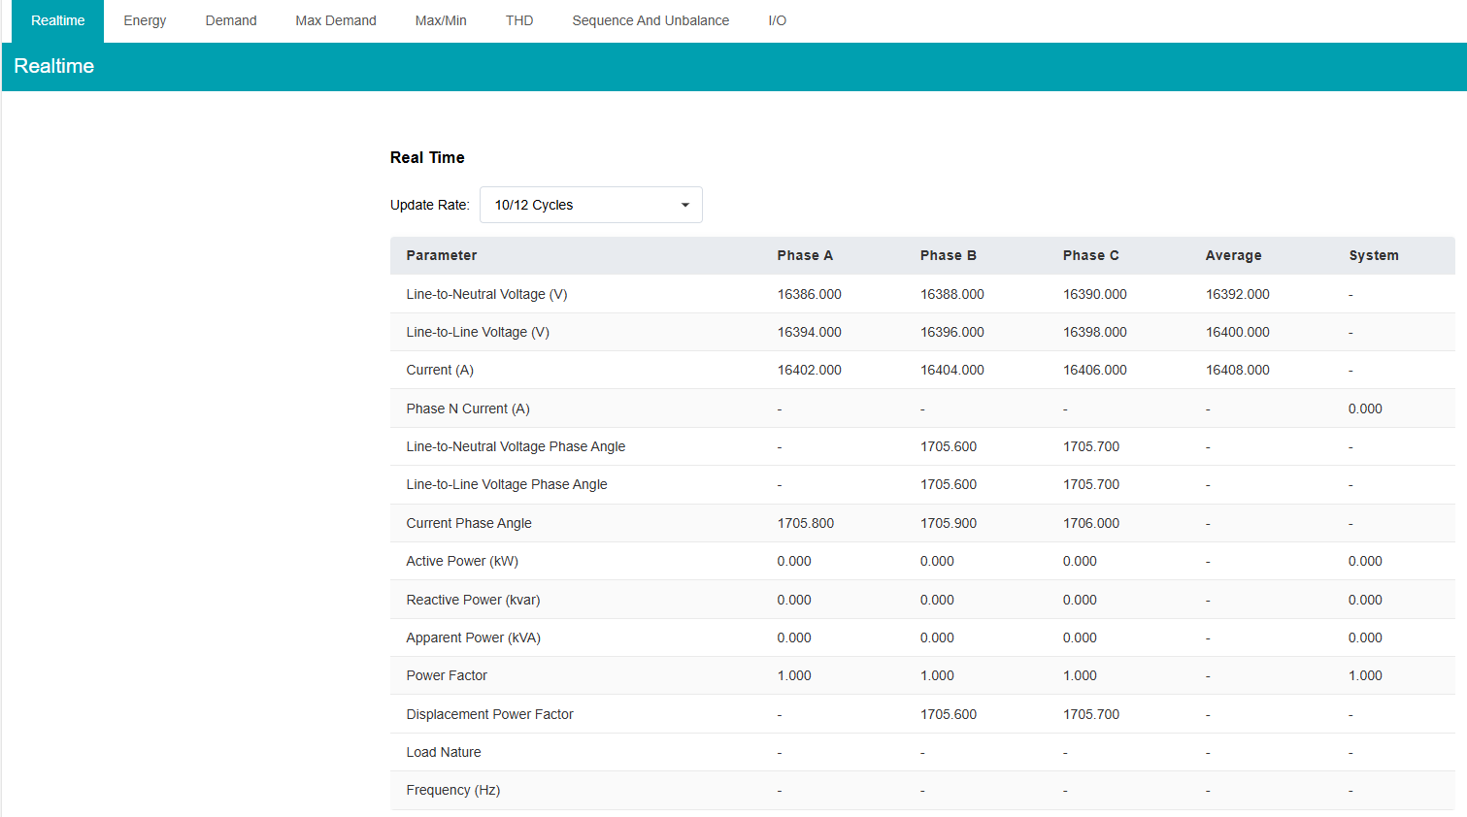
Web端Voltage Unbalance Negative和Current Unbalance Negative加上单位%。
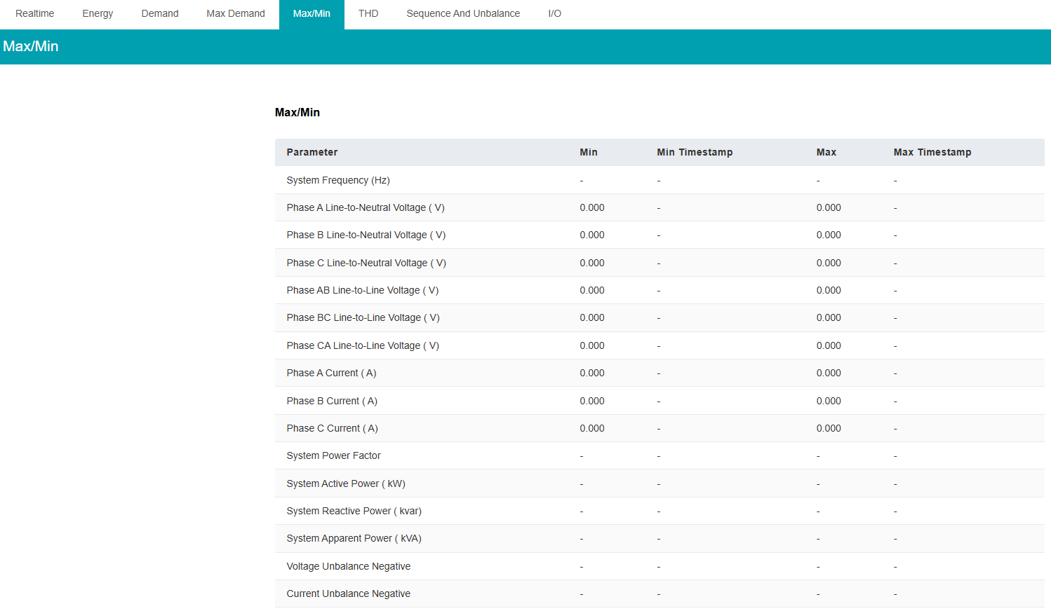
独立模式使能, 上位机页面展示参数为同一个风格(有单位)，即Current Phase Angle有单位(°)。
Web端Energy Pulse Constant加上单位和上位机保持一致。

产品型号的显示
Firmware不区分1321和1322，上位机、Web、HMI显示时候能拿到Model就显示该Model型号，否则就显示1320。
用户选错了产品型号也能连接上我们的电表。
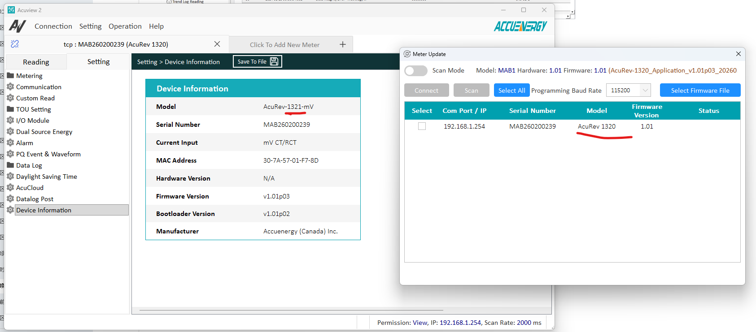
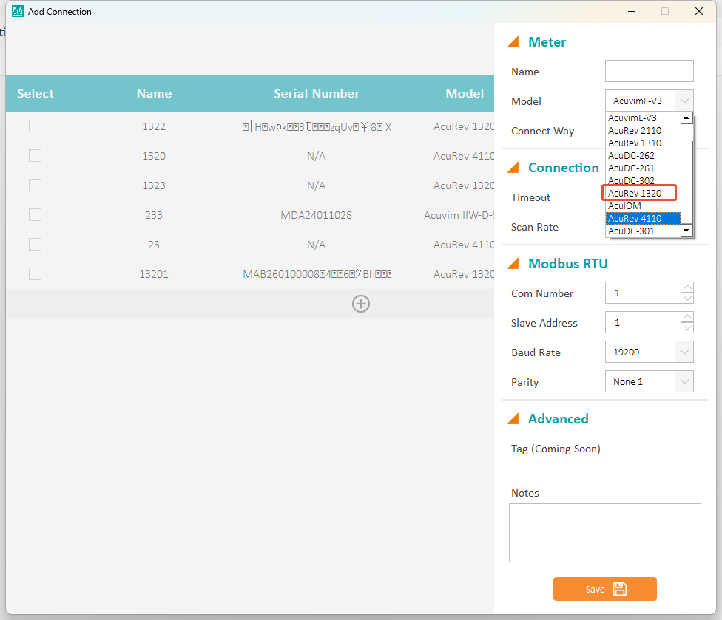

Sequence Components
拿到电压序分量，根据正序、负序、零序最大值做归一化，画图；
电流处理过程和电压一样。
Web去掉一级标题去掉Sequence And Unbalance，其他页面保持一致，也去掉一级标题。
上位机和WEB统一参考AXM-WEB2。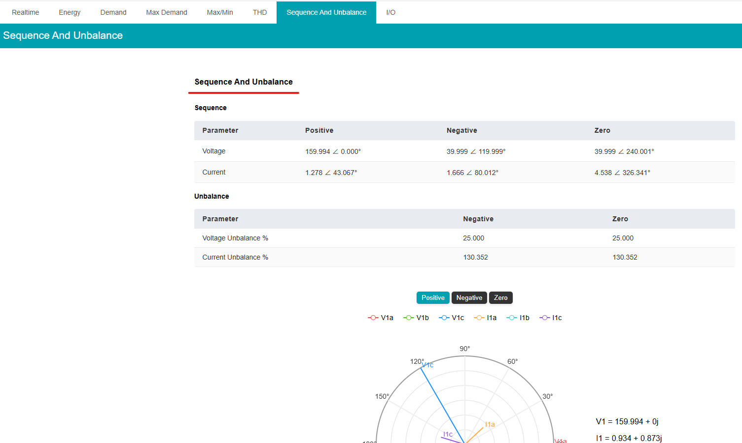

Phase Angle页面
Phase Angle页面改为Phasor图，非Δ接线方式不显示Vab、Vbc、Vca，Δ接线方式不显示Va，Vb，Vc。
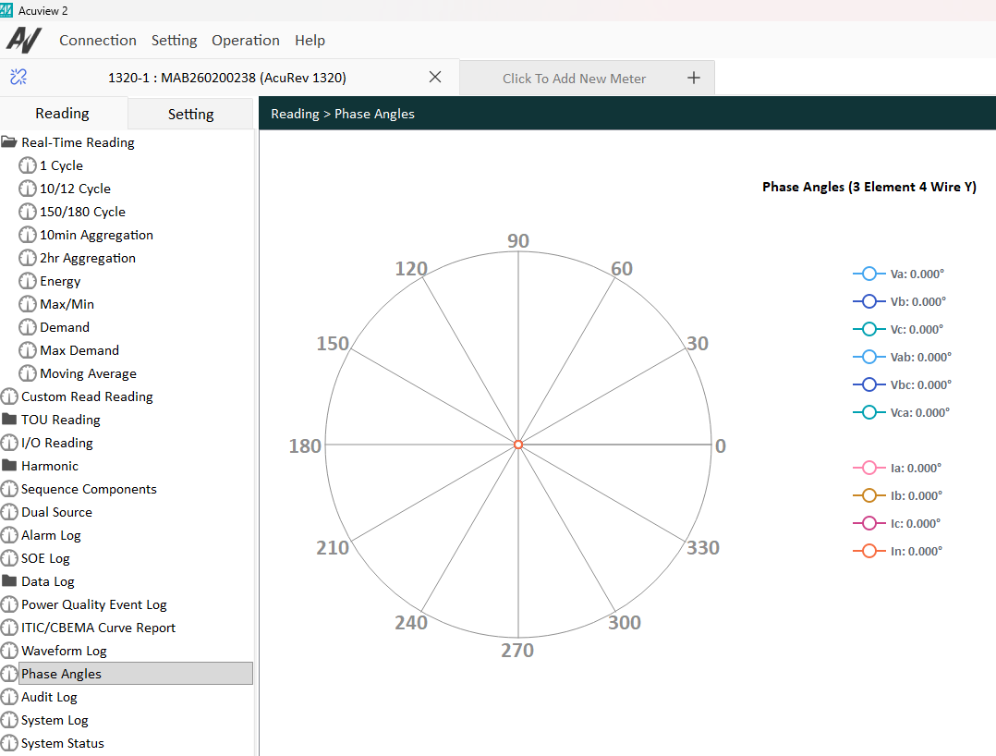

Current&Wiring页面
上位机名字Independent Wiring改为Current&Wiring，设置OFF下，Web界面需要灰掉Summation1和2，并且都不能勾选。
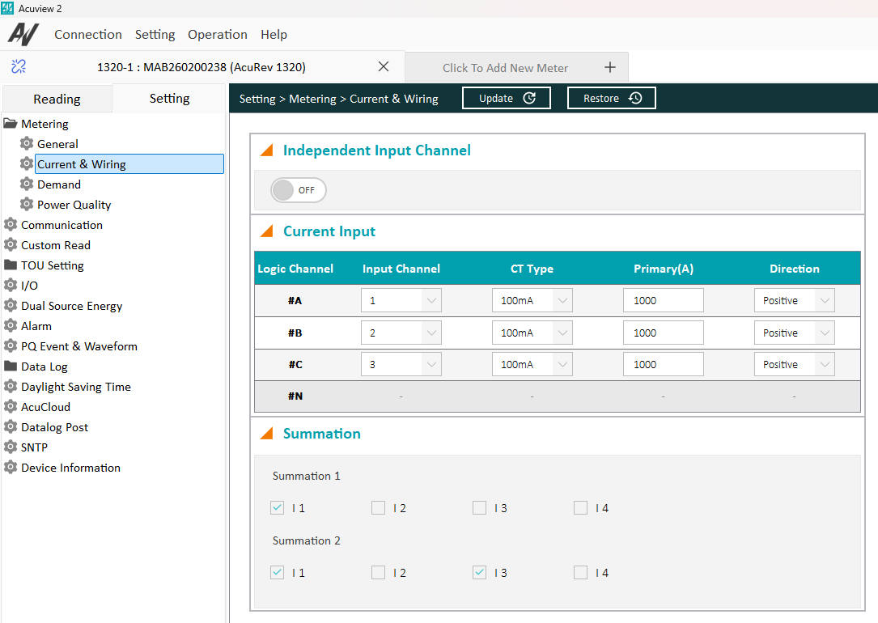

ITIC/CBEMA Curve Report页面
ITIC/CBEMA Curve Report页面的Generate Report改为Read Log。
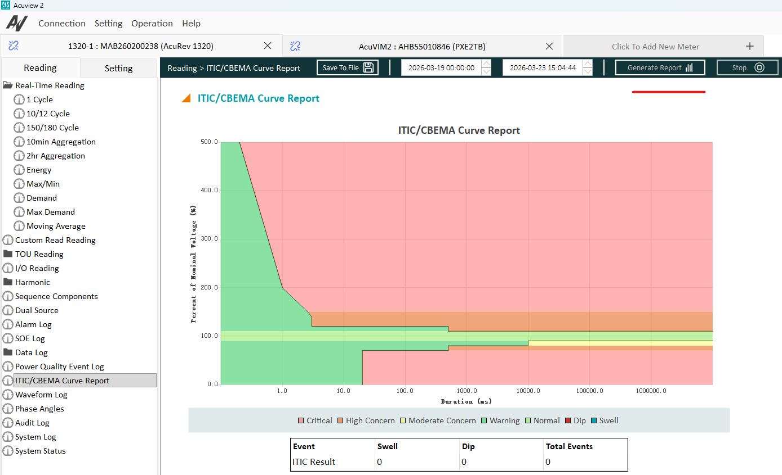

上位机和HMI显示精度
HMI和上位机显示精度保持一致为0.001，如果HMI显示不下也可以接受。
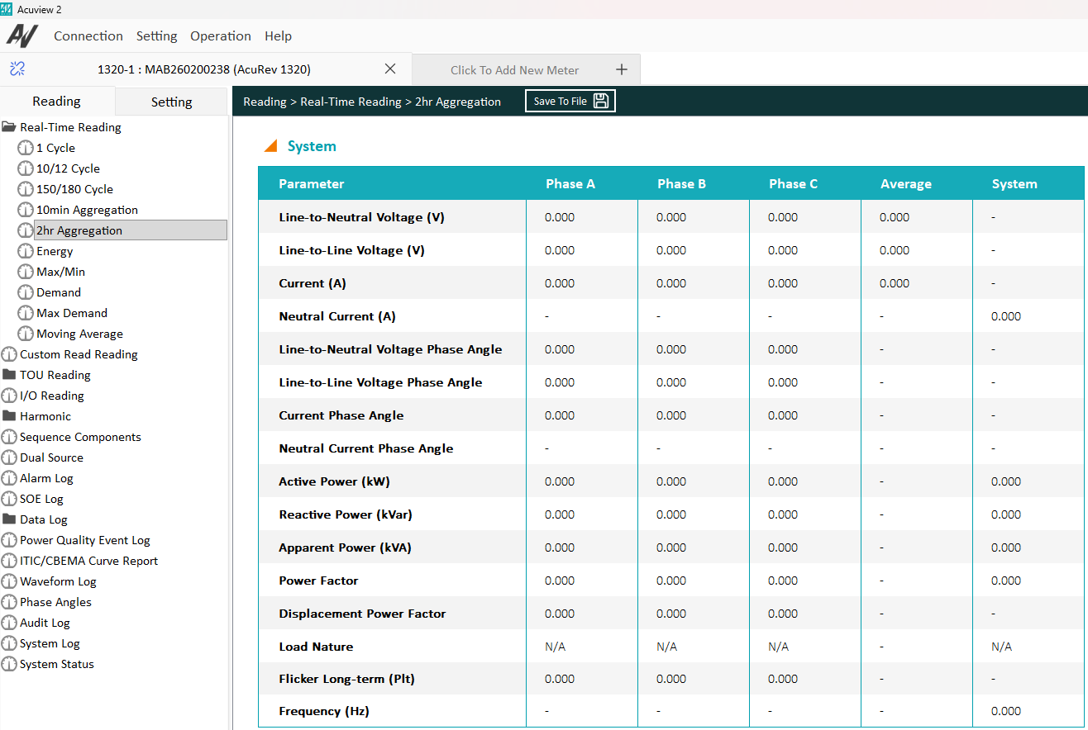

Real-Time Reading界面设计
5个页面名字分别改为：1 Cycle，10/12 Cycle，150/180 Cycle，10min Aggregation，2hr Aggregation。
上位机Phase Angle后面加上单位（°），单位kVar改为kvar。
Phase Angles页面放到Real-Time Reading页面。
三个表格配置Clear按钮，Energy、Max/min、Max Demand，可以接受独立和非独立一个模式clear 另一个模式对应的数据也会擦掉。

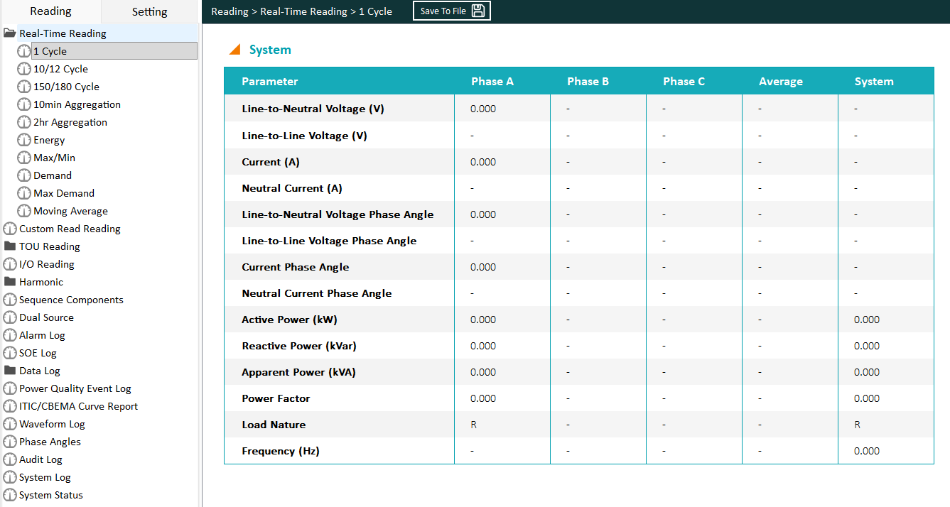
Real-Time和Energy & Demand名字设计：在独立和非独立模式下，采用一样的命名，代码内部区分。
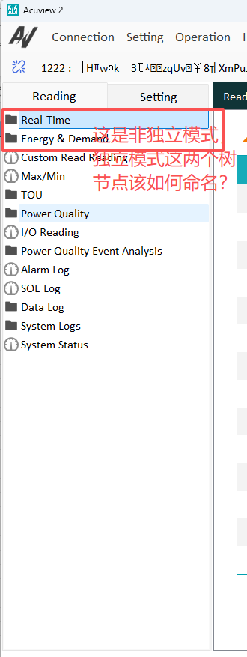
上位机Real-Time页面聚合方式，Update Rate控件位置UI设计
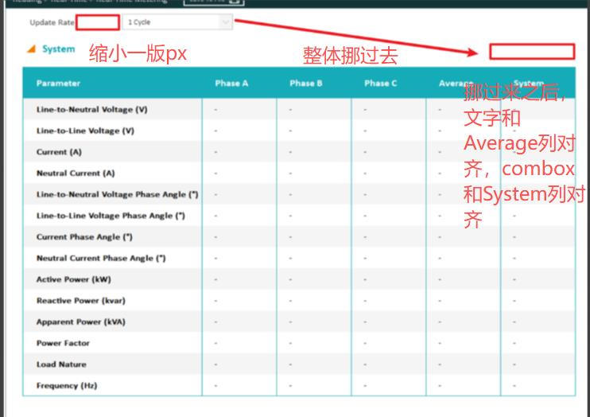
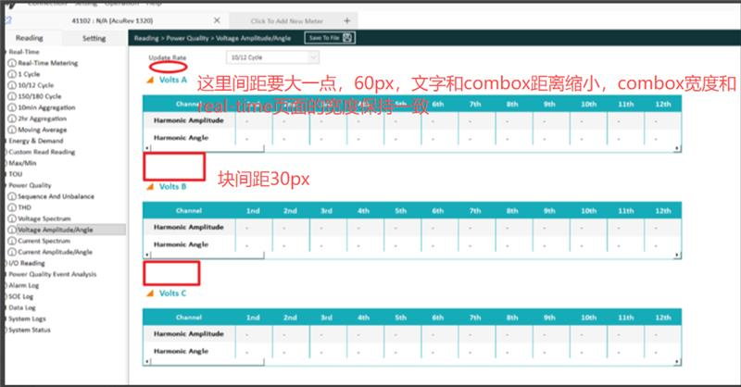

UI文案设计

4.9.20.1 Demand参数设计
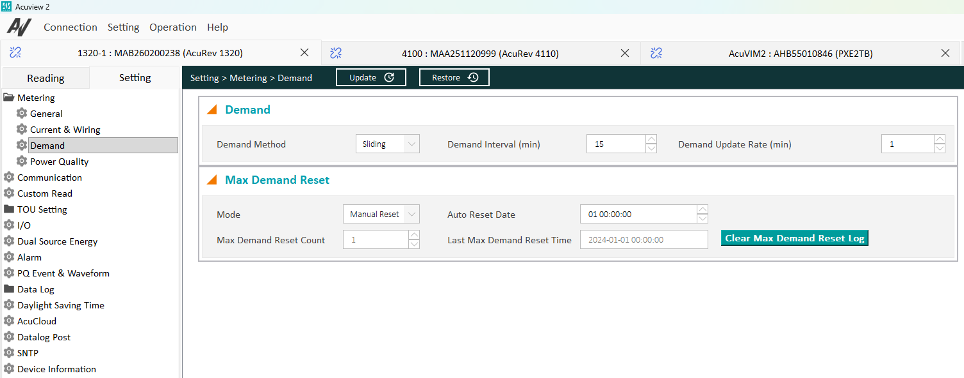
要求Demand Interval≥上报周期，否则提示用户：Demand Interval≥Demand Update Rate。

4.9.20.2 Web密码
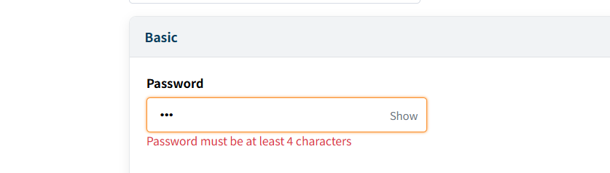
Web进入Setting界面，Password的提示语改为：Password must be 4 numbers。

4.9.20.3 Web的Settings：Clear Max Demand Count
改为和上位机保持一致Clear Max Demand Reset Log。
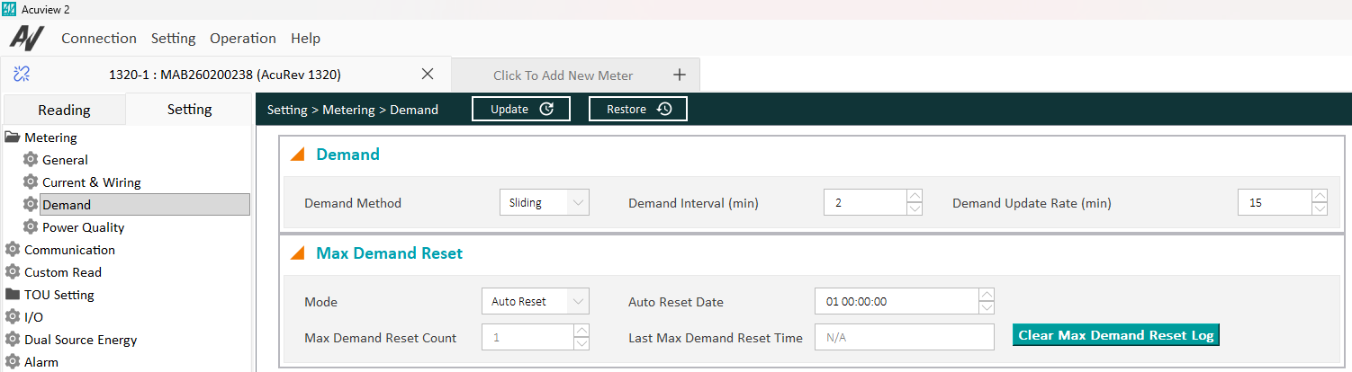

Alarm Log显示
No | Time Stamp | Alarm ID | Status | Channel Logic | Param 1 Config | Param 1 Extreme Value | Param 2 Config | Param 2 Extreme Value | Duration (ms)
 |  |  | On | And | Va>=150V | 170 | Ia<=5A | 5 | 500
 |  |  | Off | Or | Va<=120V | 90 | Ia>=20A | 20 | 200
上位机Alarm Log显示如上表，Status的Start/End改为On/Off。例子解释见《AcuRev-1320 产品需求规格说明书 v1.02 20251112》3.7.1节。
Alarm Log的配置用当前的alarm设置，不用管旧log参数和当前配置参数是否一致。

上位机Setting页面设计

PT配置
PT1和PT2比较重要，放在第二行配置，即放在Password下面。
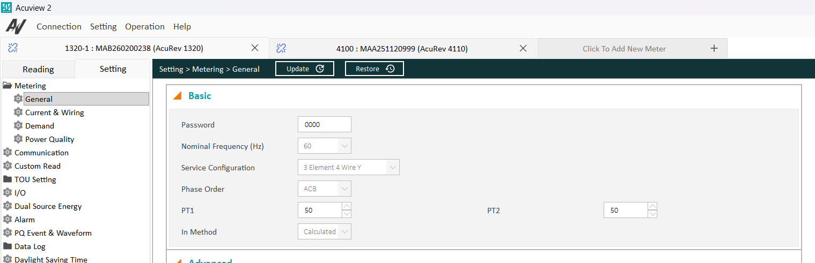

Ethernet Mode配置
逻辑和4100相同，即选择Dual ETH或Single ETH时就会下发对应的网络配置命令，弹出一个对话框，用户确认后，电表会重启网络通信模块。
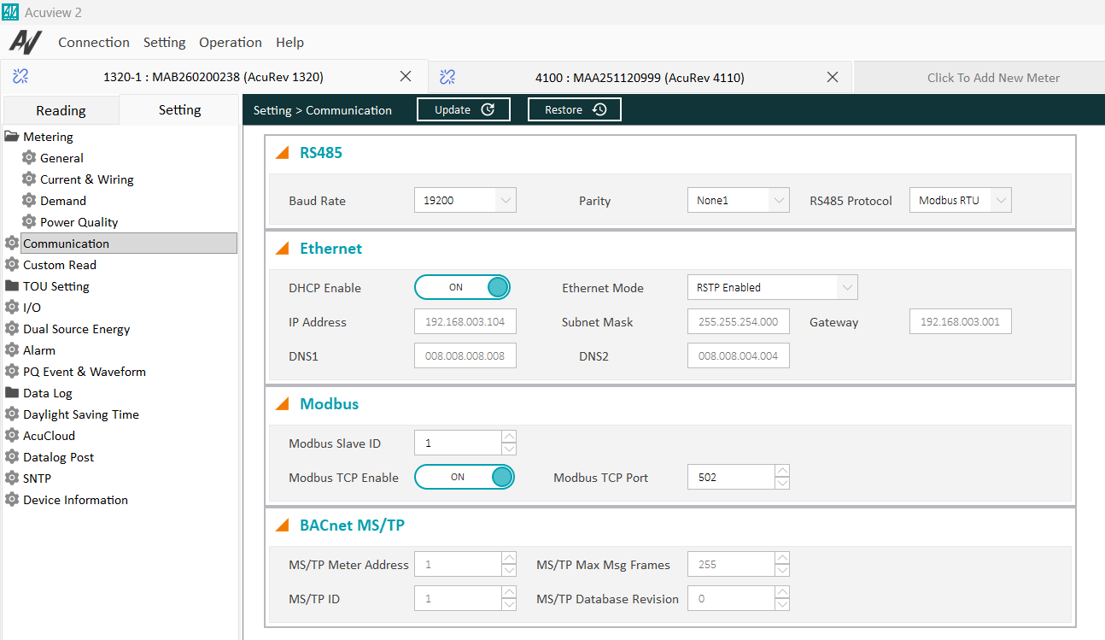

General时间同步配置
- 参数名改为Maximum Sync Interval
- 展示成h
- 传递给MCU需乘3600换算成秒
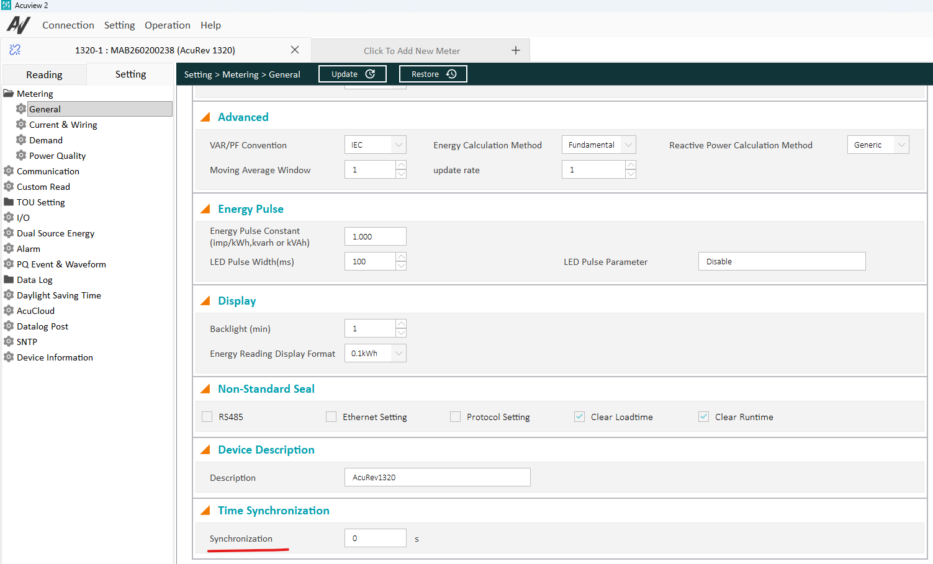

TOU Reading页面设计
Current Month TOU和Prior Month Tou页面Maximum Demand参数改为Power，单位也做相应修改。
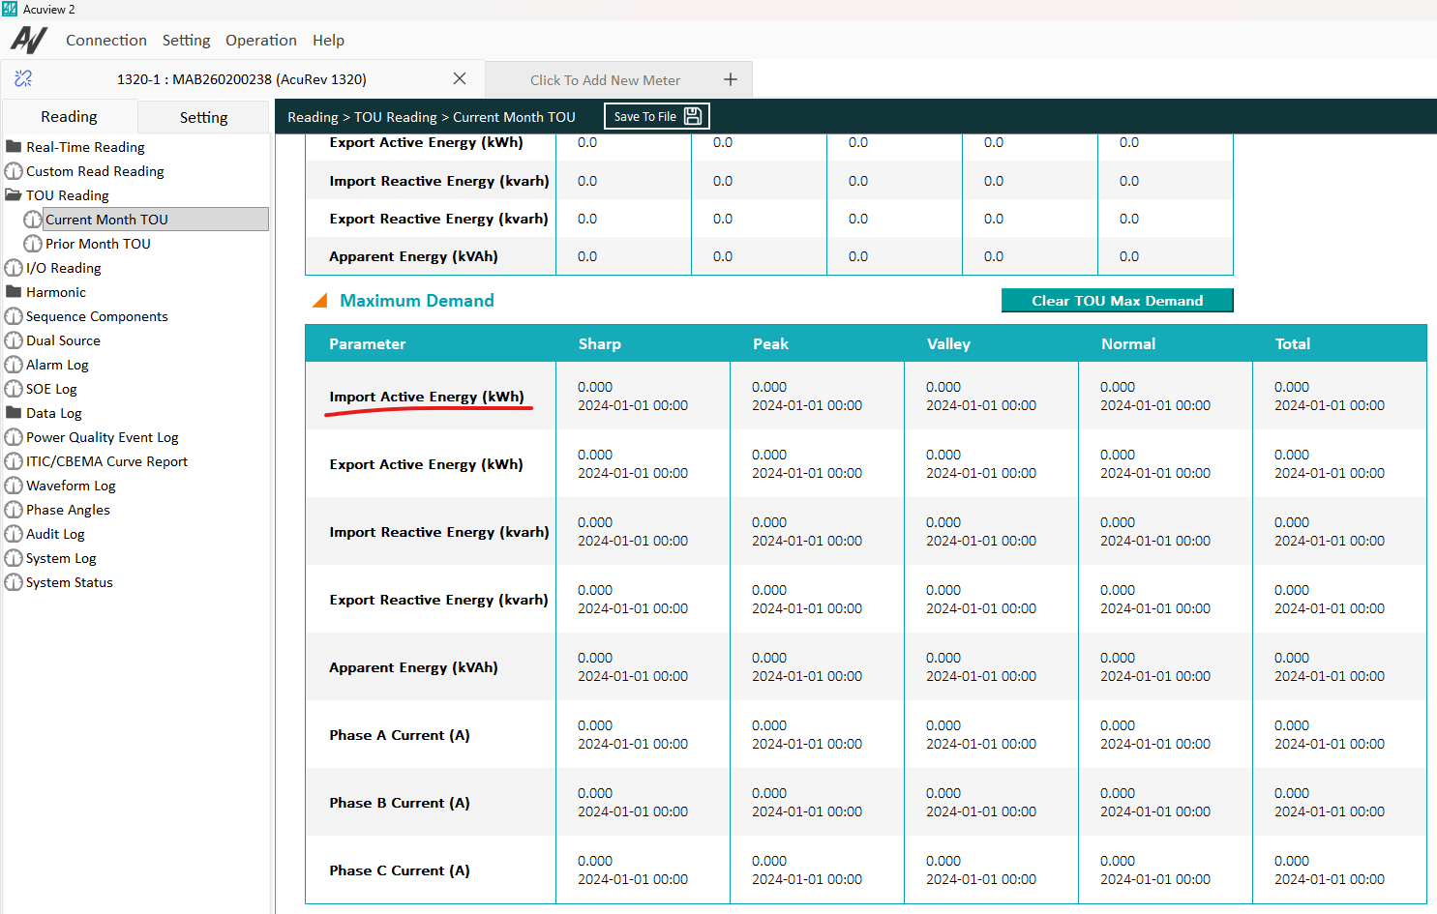

System Log展示
当前System Log 5000条满后，5001往下覆盖第1条，需拉到最下面才能查看最新Log。上位机改成Alarm Log显示模式，最新的Log在最上面显示。
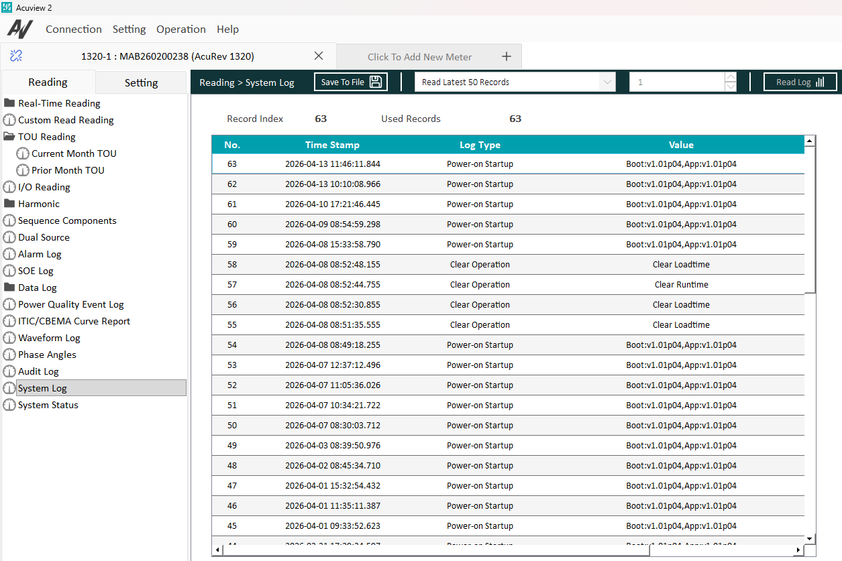

非独立模式Harmonic展示
- 新加6个参数：Average Voltage THD，
Average Voltage THD Odd，
Average Voltage THD Even，
Average Current THD，
Average Current THD Odd，
Average Current THD Even。
- 四个聚合数据200ms，3s，10min，2hr的Harmonic上位机都要显示，Web只做THD，HMI不用做。
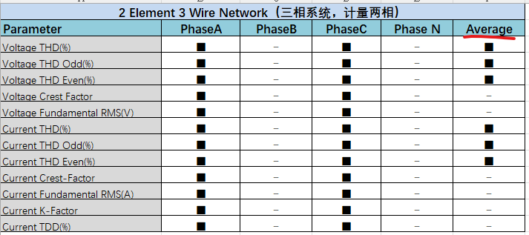

非独立模式Max/Min展示
- 根据接线方式，上位机和Web不显示“-”的信息。
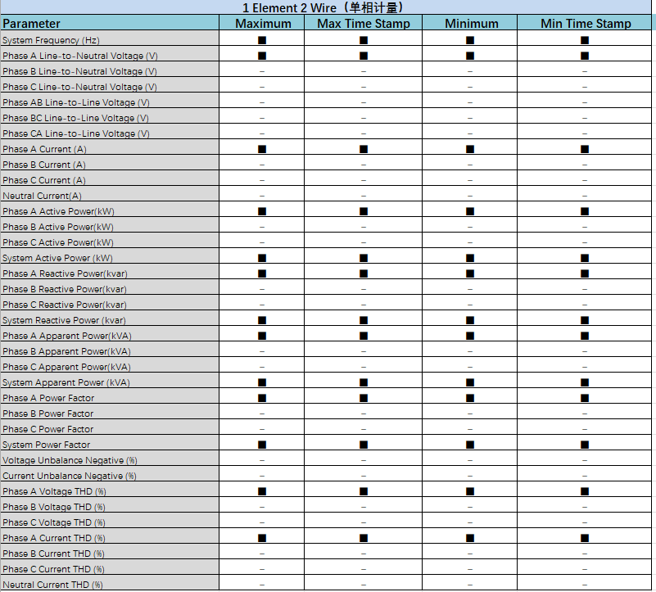

需量sliding模式
设置Demand Interval为4min,设置Demand Update Rate为5min成功。预期：设置Demand Update Rate失败，实际：设置Demand Update Rate成功。
要求Demand Interval≥上报周期，不通过时提示用户Demand Interval≥Demand Update Rate。
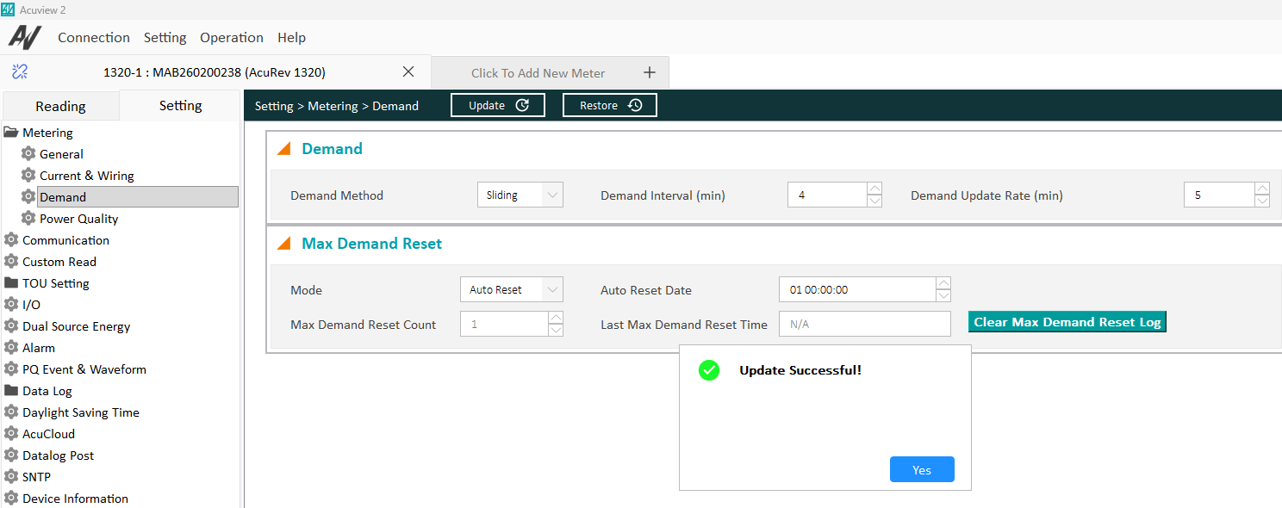

上位机侧边栏

4.9.28.1 Reading页面
Real-Time：
- 包含 Phase Angle
- 可选择 1 Cycle, Moving Average, 10/12 Cycle, 150/180 Cycle, 10 min Aggregation, 2 hr Aggregation
Energy & Demand
- Energy
- Demand
- Max Demand
- Dual Source Energy
Custom Readings
Max/Min
TOU
- Current Month
- Prior Month
Power Quality
- Sequence And Unbalance
可选择 1 Cycle, Moving Average, 10/12 Cycle, 150/180 Cycle, 10 min Aggregation, 2 hr Aggregation
- THD
可选择 10/12 Cycle, 150/180 Cycle, 10 min Aggregation, 2 hr Aggregation
- Voltage Spectrum
可选择 10/12 Cycle, 150/180 Cycle, 10 min Aggregation, 2 hr Aggregation
- Voltage Amplitude/Angle
可选择 10/12 Cycle, 150/180 Cycle, 10 min Aggregation, 2 hr Aggregation
- Current Spectrum
可选择 10/12 Cycle, 150/180 Cycle, 10 min Aggregation, 2 hr Aggregation
- Current Amplitude/Angle
可选择 10/12 Cycle, 150/180 Cycle, 10 min Aggregation, 2 hr Aggregation
I/O Reading
Power Quality Event Analysis
- Power Quality Events
- ITIC/CBEMA Curve Report
- Waveform Log
Alarm Log
SOE Log
Data Log
- Data Log 1
- Data Log 2
- Data Log 3
- Trend Log
System Logs
- Audit Log
- System Log
System Status

4.9.28.2 Setting页面
Metering
- General
- Current & Wiring
- Demand
- Power Quality
Communication
Custom Read
TOU Setting
- TOU
- Ten Years Holiday
I/O
Dual Source Energy
Alarm
PQ Event & Waveform
Data Log
- Data Log 1
- Data Log 2
- Data Log 3
- Trend Log
AcuCloud
Data Post
Daylight Saving Time
SNTP
Device Information

Waveform Log页面参数显示
Waveform Chart下面电压和电流七路都显示，非独立模式电流显示成I A、I B、I C、I N，独立模式电流显示成I1、I2、I3、I4。

独立模式Summation 1和Summation 2设置
在独立模式下，用户将第一路电流的电压配置为Va，Summation 1和Summation 2勾选I1，当用户将第一路电流的电压配置为None并下发到表里时，HMI：Va改成None时，自动去掉I1。崔总倾向报提示，但不改也可以，上位机和Web按照HMI做法，主要考虑发板。

非独立模式下零线电流及角度精度
61557-12的标准
In计算模式下，In精度要求是和相电流一样的，也就是1320应该是0.1%，以三相电流的最大值的0.1%计算。
In测量模式下，对于class0.1精度的表：In精度没有要求；对于class0.2精度及以上的表：要求In精度和相电流一样的。也就是对于1320来说这块没有要求，标准里说了In传感器可能和相电流传感器不一样。
非独立模式下是否对零线电流及零线电流角度有精度要求，电表接线方式为3e4w delta，平衡状态时，测量到零线电流角度一直在跳动，最大12°，按照标准，in精度没有超。

独立模式Reading页面设计
独立模式Reading页面6个聚合合并后页面设计保留Independent Wiring Mode Setting显示。

电流通道电压默认值
不同接线方式电流通道可选择的电压和默认值与独立、非独立模式无关。
接线方式 | 电流通道可选择的电压 | 默认值
1E2W | Disable, Van | Van，Van, Van，Van,
2E3W 1 Phase | Disable, Van, Vcn, Vac | Van，Vcn, Van，Vcn,
2E3W Network | Disable, Van, Vcn, Vca | Van，Vcn, Van，Vcn,
2E3W Delta | Disable, Vab, Vbc, Vca | Vab，Vbc, Vca，Vab,
3E4W Y | Disable, Va, Vb, Vc, Vab,Vbc, Vca | Van，Vbn, Vcn，Van,
3E4W Delta | Disable, Vab, Vbc, Vca，Va，Vc | Vab，Vbc, Vca，Vab,

Max_Min电流
Max_Min电流是没有sum1/sum2的，参考IIV3独立模式只有通道电流，先不加sum1/sum2。

Load Percentage 计算
先不做该功能。

HMI设计

AcuRev-1321
显示数据取Modbus表200ms数据。
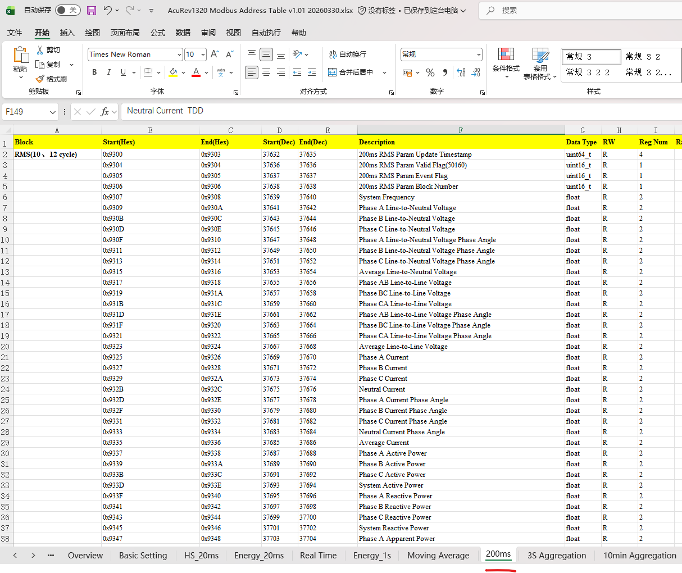

Dual Source Energy
加上Dual Source Energy的Reading。
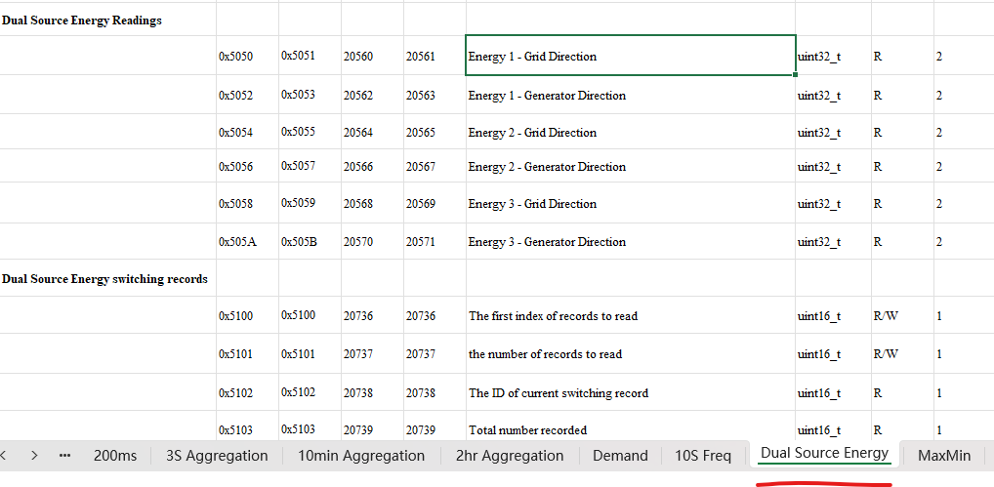

Real Time显示
AcuRev-1321和AcuRev-1322都只显示Modbus表200ms数据。

Dual Source Energy Log
修改Dual Source Energy的Energy1、Energy2、Energy3参数，不用生成日志。但当修改Switching Mode参数为Comm.时，切换Direction需要生成日志，记录当下的Energy1、Energy2、Energy3参数值；当修改Switching Mode参数为DI 1、DI 2、DI 3时，当DI的通断状态发生改变时需要生成日志，记录当下的Energy1、Energy2、Energy3参数值。
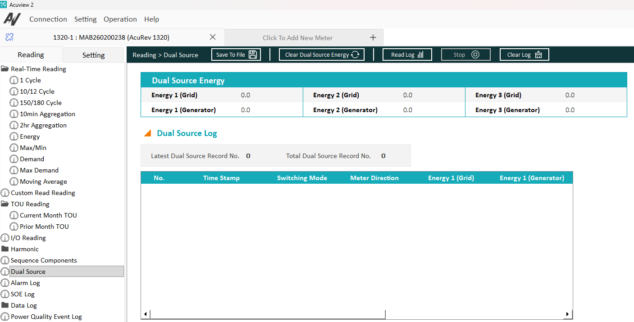

Web设计

SNTP 参数下发设计
开关打开，走正常校验。
输入错误Interval数据时，关闭开关，隐藏Interval 输入框，点击save时，给重置为最小Interval默认值（60）。

修改IP时页面崩溃文案设计
系统因网络配置被修改或因连接异常导致系统无法被访问的提示语修改为Network Error: Please check your internet connection or configuration.

SNTP URL位数和名称
- 限制到40位。
- Web和上位机SNTP同步周期名称统一改为SNTP Update Interval
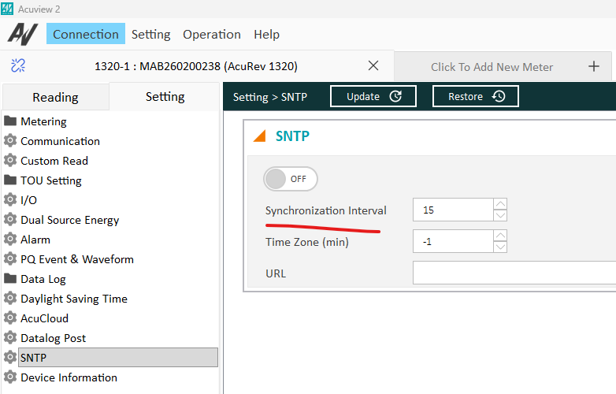

I/O DO设计
DO1 选择 Energy Pulse Output ，Alarm 中 DO1 不可选择；DO1 选择Alarm Indication和Manual Control时，Alarm中都可以选择DO1。
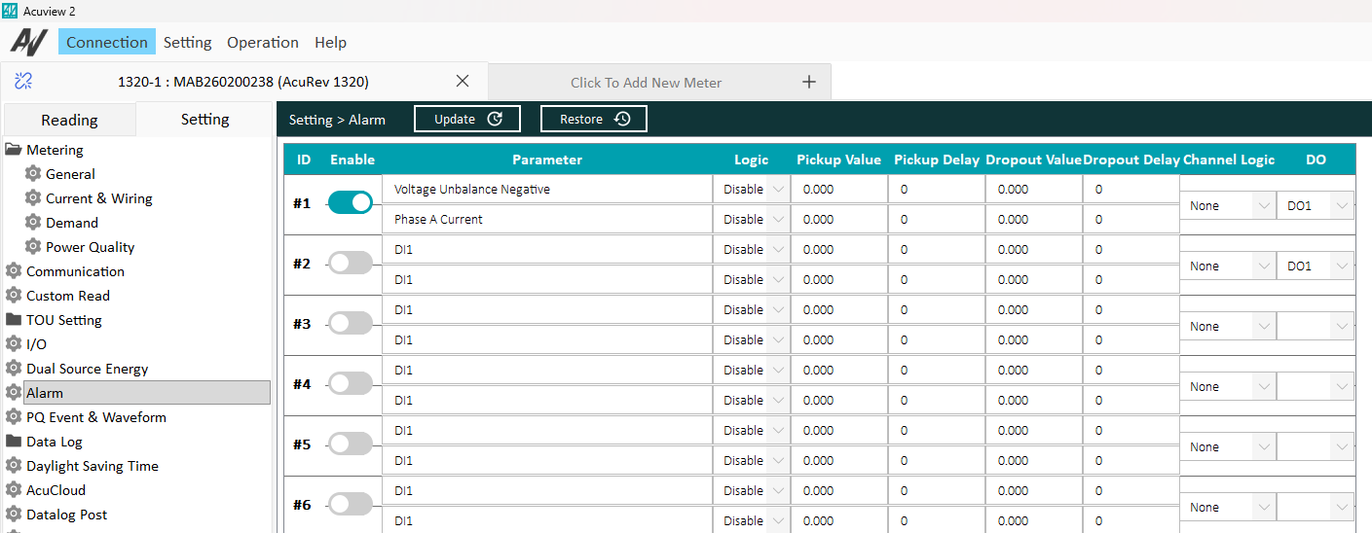

SNTP Disable和Enable设计
Disable隐藏URL和Interval；Enable时输入格式正确URL和Interval才能Save。参考AXM-WEB2。

DI设计
加上三个标题：DI Status,
DI Counter,
DO Status.
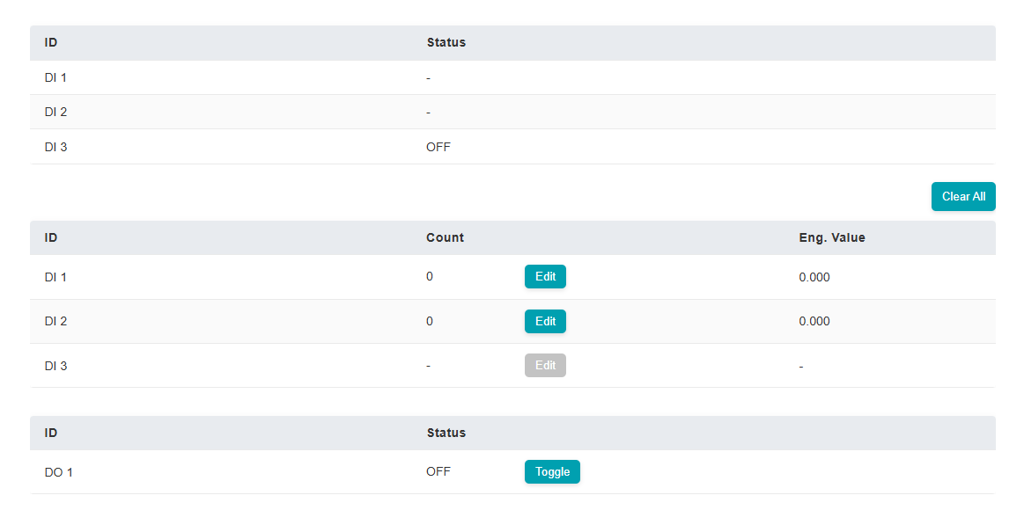
DI测试用例严格测到60V。
DI Count范围为寄存器的最大值即0 到 4,294,967,295（即 2^32-1）。

电表描述设计
Web端有两处都是这个电表描述，About处设计改为只读。
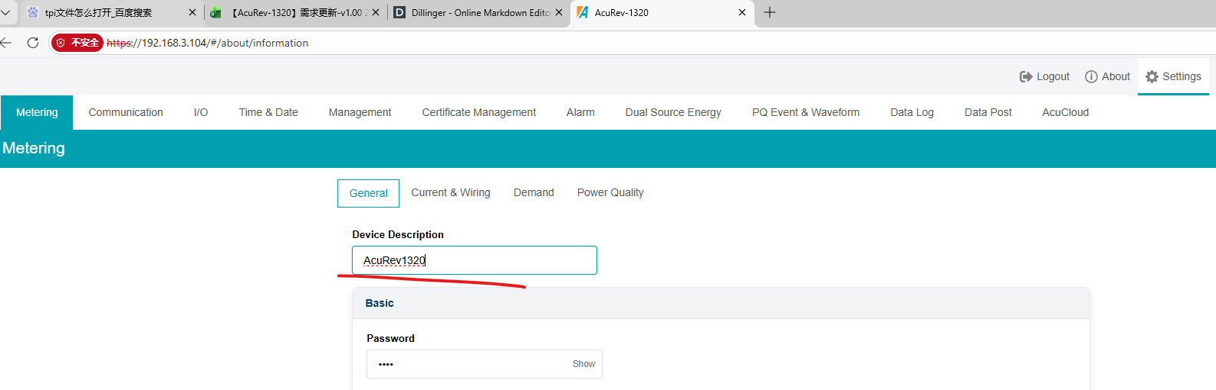
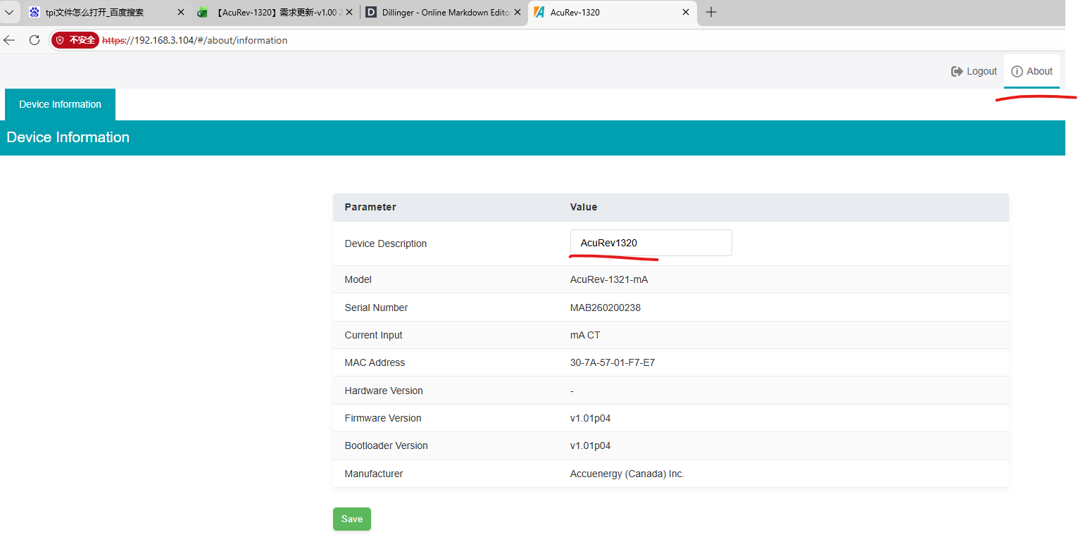

DataPost时间设计
Web页面上DataPost模块有两个输入时间的选项，上位机与web页面不同，上位机为任意设置，web页面是提供选项选择，可能会导致上位机中输入的部分数据在web页面无法展示。
Web和上位机功能保持一致。
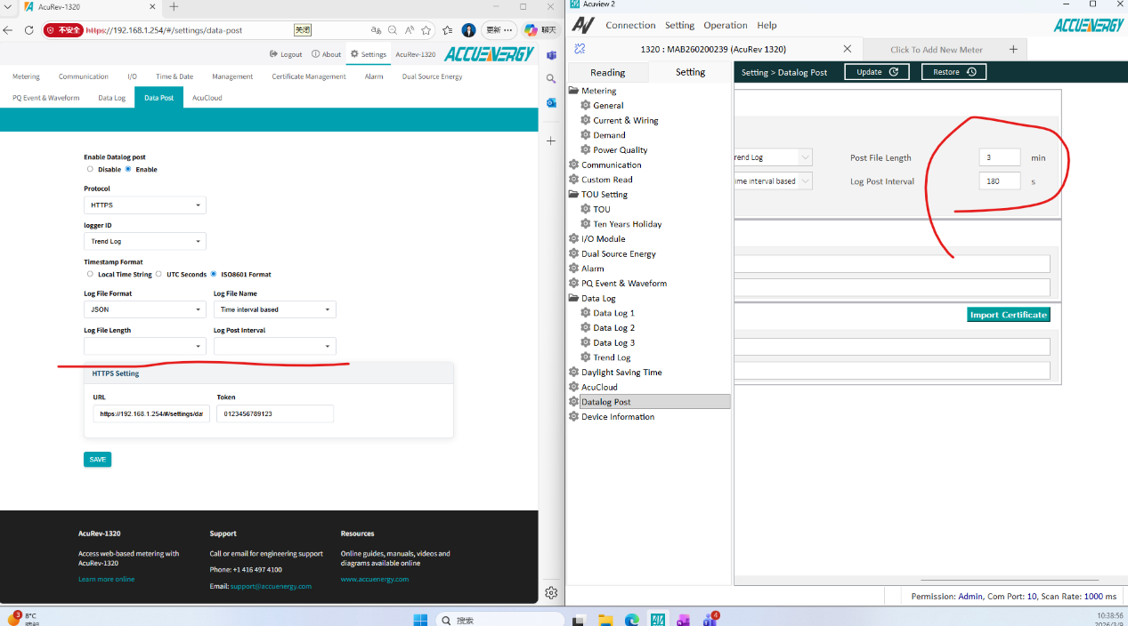

DST数据设计
夏令时不使能后，Web部分数据可修改。
和上位机保持一致，Disable后数据框是灰的，不可修改，低优先级Bug。
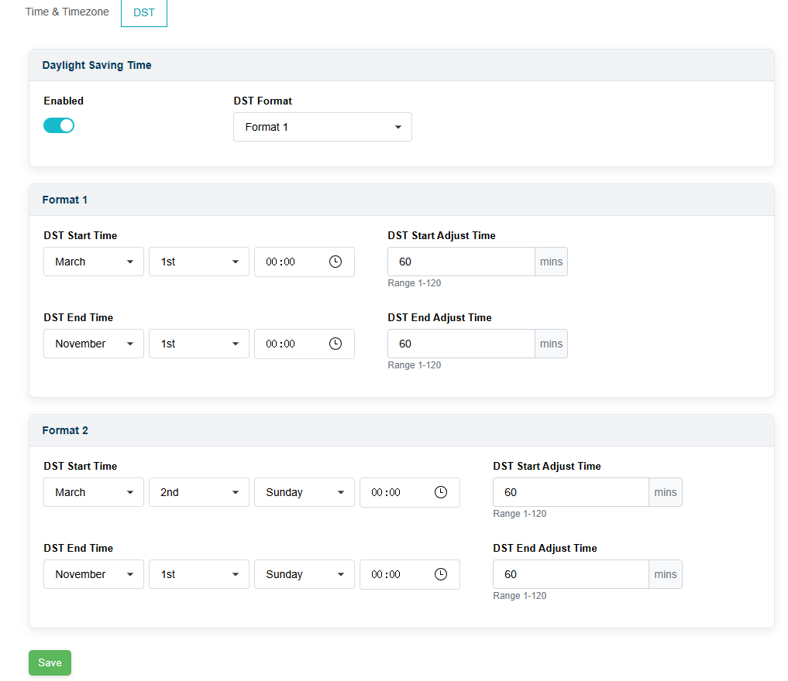

Web Management页面设计
目前Web端的management页面上没有做: Reset Communications Module、Reset Run Time、Reset Load Time，三个功能。需要加上Reset Module功能。
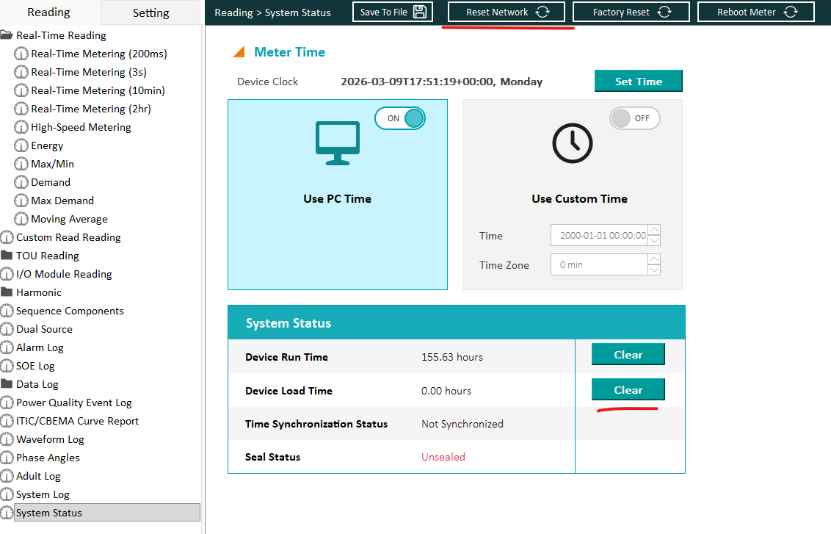

Reading界面I/O模块设计
Status和Count对齐，更改内容后重新排版；
Clear DI Counter改为Clear All，去掉三个红色Clear；
去掉Operation列，三个Edit放Count列；
针对Manual模式，DO右边加一个按钮Toggle；
参考IOM设计，具体见4.9.4。
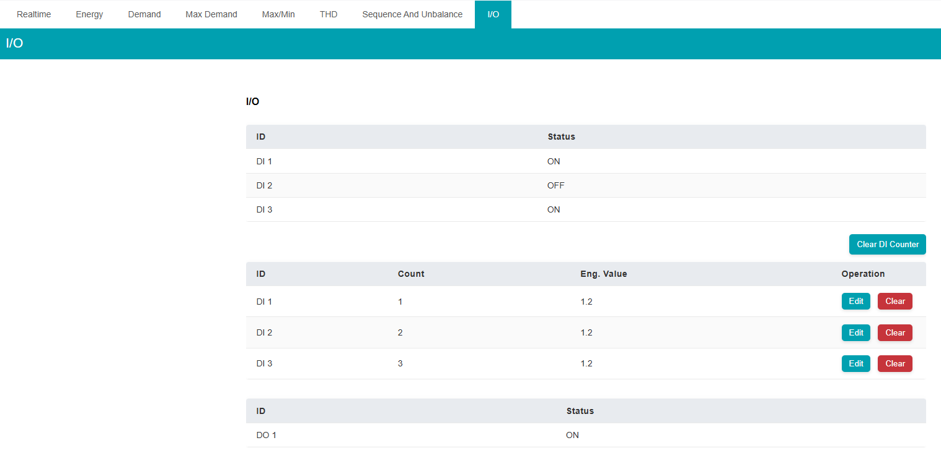

Dual Source Energy页面设计
Web这里加个外框。
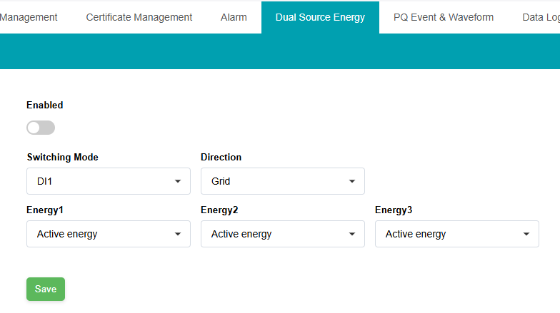
对于Dual Source修改switch command source不需要生成log，比如从com触发切换到DI触发不需要生成log。

PQ Event&Waveform页面设计
Web这里Enable和Power Quality Event调换顺序
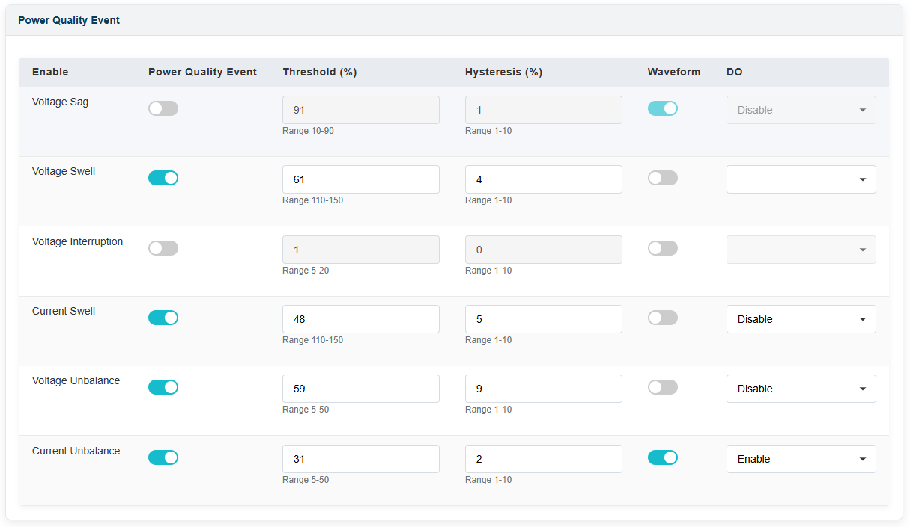
打开PQ Event使能开关与Waveform使能开关，当关闭PQ Event使能开关时，Waveform使能开关同时被关掉，但两个使能开关支持独立配置。和4100保持一致。
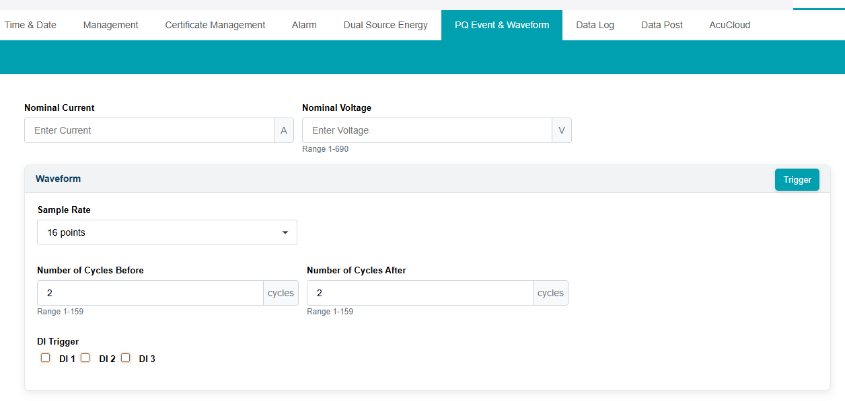
电压、电流不平衡加上限制：Threshold>Hysteresis，文案为Current Unbalance Threshold(%) should be greater than Hysteresis(%)。
电压骤降(Voltage Sag)，上位机无法配置阈值和抖动参数(阈值：10%，抖动：1%)，预期：电压骤降(Voltage Sag)，可以配置阈值和抖动参数(阈值：10%，抖动：1%)。
骤降的阈值 > 中断阈值 + 10%，沿用4100配置。

Data Post页面设计
Enable的设计风格统一，使用控件；
加外框框起来；
Timestamp Format默认Local Time。
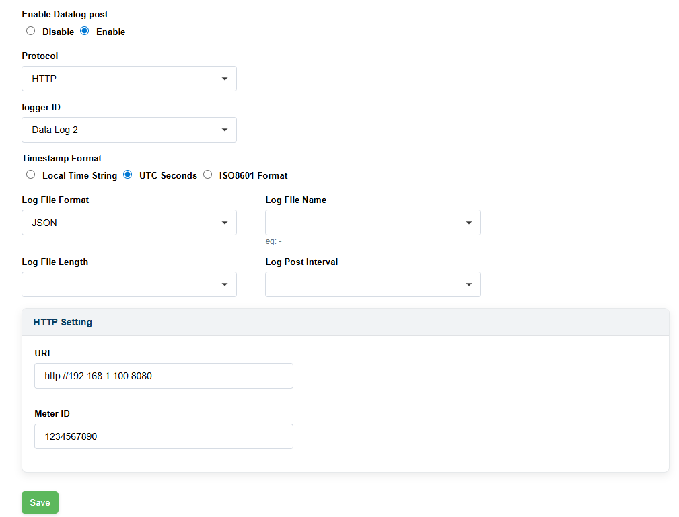

AcuCloud页面设计
Enable的设计风格统一，使用控件；
加外框框起来。
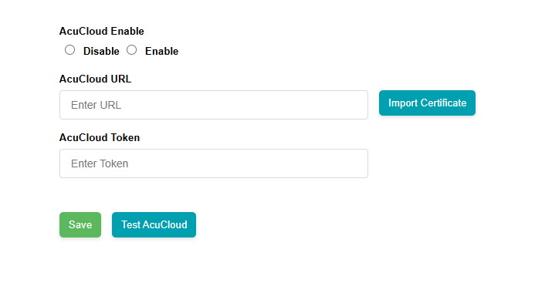
SN号要在AcuCloud页面显示，添加可复制功能；Clear AcuCloud Post Logs需要增加协议，MCU收到命令后执行清除任务；添加Link to AcuCloud功能。

Device Reboot处理
重启后回到登录页。

Web Realtime设计
独立模式电流和能量相关的放在了上面，和上位机的上下是反着的，上位机当时是参考IIV3的顺序放的，这里需要调整和上位机保持一致。
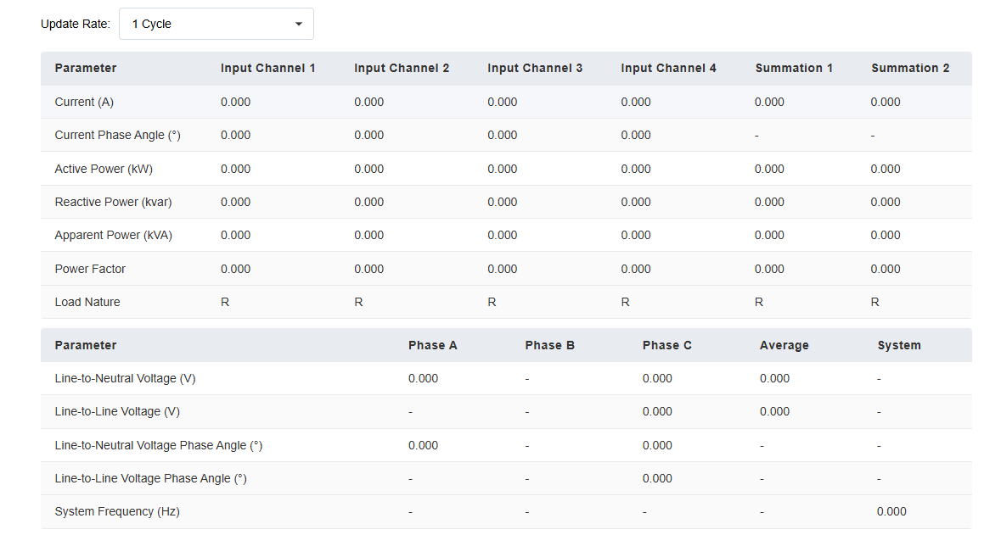

Web A用户打开网站
同浏览器，新开窗口访问，无论A是否活跃，禁止访问，限制只允许一个Tab页签访问。不同浏览器 或 不同客户端浏览器， 打开网址，根据A操作网站活跃状态，决定是否允许访问网站。
提示语：

MCU设计
- DSP和周期增加10ms处理。
- 1320 的Trend Log跟4100 的比较，多了Energy 、Demand参数，RMS 参数中多了Load Nature 参数，去掉Energy、Demand、Load Nature三个参数

SNTP设计
- Enable
- URL
- 同步间隔
- Time Zone
- SNTP与RTC时间同步处理优化

Communication设计
- RTU波特率范围改为9600~115200bps。
- HMI Backnet IP Setting和SNTP Setting都需要受非标通信协议限制。
- Web的Ethernet设置加上正则性检查等，和其他项目一致。
- Ethernet Mode切换Dual ETH和Single ETH时，上位机会有个弹窗，确认后单独下发该命令，和4100保持一致。

1321和1322型号区别和显示

1321参数设计
- 1321只显示10/12 Cycle页面，相关参数只测试该页面
- 隐藏页面时对应的setting也要隐藏
- Alarm参数是HS
- Moving Average是1-10/12 Cycle平均要屏蔽掉
- 10S Freq 1321也没有，不需要展示
- 1321和1322统一Max/Min、Alarm Record都和HS 相关
- 1321只显示200ms（10/12 Cycle）谐波计算的数据
- 隐藏Power Quality Event Log页面及对应的setting
- 隐藏ITIC/CBEMA Curve Report页面及对应的setting
- 隐藏Waveform页面及对应的setting
- 无需测试PQ Event和Waveform功能

1322参数设计
- 5种聚合页面1 Cycle、10/12 Cycle、150/180 Cycle、10min Aggregation、2hr Aggregation都显示，需测试全部页面
- 显示四种聚合的谐波数据200ms，3s，10min，2h

BACnet/IP设计
不做DI Counter。

4.17 Fundamental energy设计
加上该Fundamental Energy算法的能量计算。

4.18 3E4W Delta
- 更新算法，见文档《High-leg Delta Design Notes》
- 更新《1320非独立模式不同接线方式参数显示 v1.00 20260410》
- 更新《1320独立模式不同接线方式参数显示 v1.00 20260415》

4.19 BACnet设备描述
1320 BACnet设备描述Description：AcuRev-1320 Revenue-Grade Energy and Power Quality Analyzer
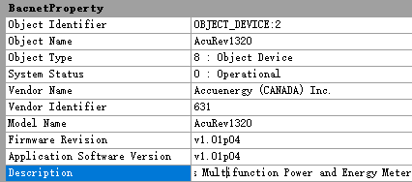

4.20 铅封保护和非标准铅封保护
AcuRev1320项目-非标准铅封参数分类表
Type |  | Name
RS485 |  | Baud Rate
 |  | Parity
Ethernet |  | DHCP enable
 |  | IP address
 |  | Subnet mask
 |  | Gateway
 |  | DNS primary server
 |  | DNS secondary server
Communication Protocol |  | Modbus Slave ID
 |  | RS485 protocol
 |  | Modbus TCP port
 |  | Modbus TCP Enable
 |  | BACnet MS/TP Meter address
BACnet MS/TP Maximum number of
message frames
 |  | BACnet MS/TP ID
 |  | Backnet IP Setting
 |  | SNTP Setting
Clear LoadTime |  | Clear load time
Clear RunTime |  | Clear device run time
AcuRev1320项目-标准铅封参数分类表
Type | 备注
接线配置
能量脉冲输出配置
需量配置
PF/VAR 计算方法
能量计算方法
TOU配置及TOU记录
电压电流校准
恢复出厂设置
重置能量 (clear energy)
非标准封装功能配置
Clear Audit log
Max Demand Clear Mode配置 | Manual (default):模式下铅封后不允许清除操作记录，不能改需量配置，只能清理最大需量的值  Auto和Disable模式下铅封后不可修改
Dual Source Energy 配置
Daylight Saving Time 配置
Independent Input Channel 相关配置参数
TOU参数受铅封保护
DI配置，DI Counter
DO配置
Clear Dual Source Energy
Dual Source Clear Log

4.21 参数范围和Modbus表默认值
表格 6参数范围和Modbus表默认值修改
参数名称 | 修改前 | 修改后 | 修改原因
Nominal Current参数范围 | 1~ 65535整数 | 1~50000 | Modbus表Basic Setting参数范围
Nominal Voltage参数范围 | 5~690 | 50~1000000 | 改为PT1参数范围
Voltage Sag Hysteresis默认值 | 5 | 2 | IEC 61000-4-30-2025
Voltage Swell Hysteresis默认值 | 5 | 2 | IEC 61000-4-30-2025
Voltage Interruption Hysteresis默认值 | 1 | 2 | IEC 61000-4-30-2025
PT1 | 默认值690 | 480
PT2 | 默认值690 | 480
Network Synchronization Interval | 15-4294967(s) | 60-4294967(s) | Modbus表SNTP推送间隔设置到60秒及以上
PT2 | 50~690 | 50~830 | 690V对VLL不太够
Inter-harmonic | Inter-harmonic | Harmonic & Inter-harmonic | 不只有间谐波还包括谐波

